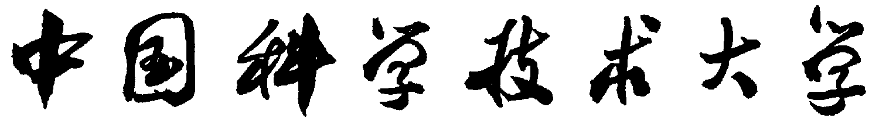
工程硕士学位论文


基于Cocos2D的iOS游戏的设计与实现

作者姓名： 唐少恺
学科专业： 软件工程
学校导师： 黄章进
企业导师： 张鹏飞
完成时间： 二○一二年七月三十日

University of Science and Technology of China
A Dissertation for Master’s Degree
of Engineering

The Design and Implementation of
an iOS Game Based on Cocos2D

Author’s Name： Shaokai Tang
Speciality： Software Engineering
Supervisor： Zhangjin Huang
Supervisor： Pengfei Zhang
Finished time: July 30, 2012

中国科学技术大学学位论文原创性声明
本人声明所呈交的学位论文,是本人在导师指导下进行研究工作所取得的成果。除已特别加以标注和致谢的地方外，论文中不包含任何他人已经发表或撰写过的研究成果。与我一同工作的同志对本研究所做的贡献均已在论文中作了明确的说明。

作者签名：___________ 签字日期：_______________

中国科学技术大学学位论文授权使用声明
作为申请学位的条件之一，学位论文著作权拥有者授权中国科学技术大学拥有学位论文的部分使用权，即：学校有权按有关规定向国家有关部门或机构送交论文的复印件和电子版，允许论文被查阅和借阅，可以将学位论文编入有关数据库进行检索，可以采用影印、缩印或扫描等复制手段保存、汇编学位论文。本人提交的电子文档的内容和纸质论文的内容相一致。
保密的学位论文在解密后也遵守此规定。
□公开 □保密（____年）

作者签名：_______________ 签字日期：_______________

摘 要
随着移动网络带宽的增加，手持移动设备的更新换代，以及移动端应用程序和云端信息服务的不断丰富，整个移动互联网产业正以飞快的速度迅猛发展。与此同时，移动互联网用户的数量也呈现几何增长，移动网络生活逐渐融入到人们的日常生活中。
智能手机的功能设计逐渐从移动通信终端向一个多媒体终端演进，其计算处理性能以及存储单元容量已经达到甚至超过传统的掌上游戏机，这使得开发移动端的大型3D游戏成为可能。世界上各大游戏软件公司以及众多创业公司争相涉足手机游戏开发，在以苹果公司手机应用程序商店App Store为引领的应用程序商店之中，游戏类型的应用程序日渐繁荣。
从《愤怒的小鸟》到《忍者切水果》，再到《画画猜猜》，iOS平台上的游戏创新层出不穷。如何从一个游戏创意，设计与构建出具有商业应用价值的游戏应用程序是本文论述的重点。本文主要论述iOS平台的社交类手机游戏《小熊树屋》的设计与实现过程。该课题来源于北京某手机游戏公司的真实游戏项目，课题成果已经发布到苹果公司的应用程序商店，论文中阐述的游戏设计方法与实现过程对于实际的iOS游戏开发具有广泛的指导意义和宝贵的参考价值。
论文首先介绍了iOS游戏开发的概况和使用的关键技术，然后按照软件工程的方法论从需求分析、概要设计、详细设计与实现、测试与分析四个阶段论述了iOS游戏软件的开发过程，主要强调了游戏的体系结构，主循环，状态管理器，人工智能，碰撞检测，界面构建，资源管理等主题，并且介绍分析了多种便捷的开发辅助工具。

关键词：手机游戏 游戏引擎 iOS Cocos2D

Abstract
With the upgrade of network bandwidth in mobile internet, the replacement of hand-held mobile devices, and the constant enrichment of mobile applications and cloud services, the entire mobile internet industry is now developing rapidly. At the same time, the number of mobile internet users is growing enormously. Therefore, mobile internet has gradually integrated into people's daily lives.
The functional design of the smart phone gradually changes from a mobile communication terminal to a multi-media terminal, so that its calculation processing performance and storage unit capacity has been on a par with or even surpassed that of a traditional handheld game device, which makes it possible to develop big 3D games for the mobile terminal. Thus, the big game software companies in the world as well as numerous start-up companies are eager to get involved in mobile game development, which promotes growing prosperity of game apps in all kinds of application stores that leaded by Apple’s App Store.
From "Angry Bird" to "Fruit Ninja", then to “Draw Something", games on the iOS platform show great innovation one after another. So, how to design and build a game application with commercial value from the initial creative idea is the focus of this paper. This paper mainly discusses the process of designing and implementing of an iOS social game named "Tree Lodge". This topic comes from a real game project of a mobile game company in Beijing, and the game has been released to the Apple's App Store. So, the designing and implementing process discussed in this paper has great instructive and reference value in the actual iOS game development.
This paper first introduces the overview of iOS development and the key technologies included in this paper. Then it describes the design process of iOS game, following the methodology of software engineering from four stages: requirement analysis, preliminary design, detailed design and implementation, test and analysis, which mainly deal with the architecture of the game, the main loop, state management, artificial intelligence, collision detection, interface construction, resource management and so on. Besides, the paper introduces and analyzes a variety of convenient tools for iOS game development.

Key Words: Mobile game, Game engine, iOS, Cocos2D
目 录
摘 要 I
Abstract II
第1章 绪 论 1
1.1 选题的依据与意义 1
1.2 国内现状及应用情况 3
1.3 课题内容和意义 4
1.4 本人主要工作 5
1.5 论文结构安排 5
第2章 关键技术 6
2.1 iOS应用程序开发 6
2.1.1 iOS概览 6
2.1.2 iOS体系结构 8
2.1.3 iOS开发工具 9
2.2 Cocos2D游戏引擎 12
2.2.1 Cocos2D简介 12
2.2.2 Cocos2D体系结构 13
2.2.3 Cocos2D特性 14
2.3 本章小结 15
第3章 游戏需求分析 16
3.1 需求任务概述 16
3.1.1 目标定位 16
3.1.2 游戏剧情 16
3.1.3 游戏玩法 16
3.1.4 用户特点 17
3.1.5 游戏特性 17
3.2 总体需求分析 18
3.3 对功能的详细规定 19
3.3.1 场景控制 20
3.3.2 游戏玩法 23
3.3.3 其他功能 28
3.4 非功能需求分析 29
3.4.1 部署需求 29
3.4.2 性能需求 29
3.4.3 可用性需求 29
3.4.4 文档需求 30
3.4.5 可服务性需求 30
3.5 本章小结 30
第4章 游戏概要设计 31
4.1 游戏体系结构 31
4.1.1 硬件层（Hardware Layer） 31
4.1.2 操作系统层（Operating System Layer） 31
4.1.3 软件开发包层（Software Development Kits Layer） 31
4.1.4 资源层（Resources Layer） 33
4.1.5 支持层（Supporting Layer） 33
4.1.6 游戏特定子系统层（Game-Specified Subsystem Layer） 33
4.2 游戏的MVC设计模式 34
4.3 游戏主循环 35
4.4 本章小结 36
第5章 游戏详细设计与实现 37
5.1 游戏资源准备 37
5.1.1 资源组织 37
5.1.2 使用A Better Finder Rename批量命名文件 38
5.1.3 使用Texture Packer打包纹理 39
5.1.4 使用Physics Editor设置碰撞范围 41
5.1.5 使用Hiero生成游戏字体 42
5.1.6 生成数值配置文件 42
5.1.7 生成多语言文本文件 42
5.2 游戏的初始化 43
5.2.1 主窗口 44
5.2.2 根视图控制器（Root View Controller） 44
5.2.3 OpenGL ES 44
5.2.4 Cocos2D 46
5.3 游戏状态管理器 47
5.3.1 游戏状态 47
5.3.2 UIApplicationDelegate响应状态变迁 49
5.4 游戏界面 52
5.4.1 游戏界面结构 52
5.4.2 游戏界面层级 53
5.4.3 使用Interface Builder构建静态界面 54
5.4.4 使用Cocos2D构建动态界面 56
5.5 游戏实体 56
5.5.1 实体描述 56
5.5.2 实体实现 57
5.6 人工智能 58
5.6.1 角色状态机 59
5.6.2 房间状态机 60
5.6.3 游戏进展的引导 61
5.7 碰撞检测 62
5.7.1 角色与地图边界的碰撞 63
5.7.2 角色与房间的碰撞 64
5.7.3 角色与电梯的碰撞 64
5.7.4 角色与角色的碰撞 64
5.7.5 触摸点与实体的碰撞 65
5.8 触摸输入 65
5.8.1 响应触摸输入的层级关系 65
5.8.2 单指点击 66
5.8.3 镜头控制（Camera Control） 67
5.9 游戏数据 67
5.10 游戏声音 68
5.11 游戏分析数据采集 68
5.12 本章小结 69
第6章 游戏测试与分析 70
6.1 测试描述 70
6.1.1 测试需求描述 70
6.1.2 测试成员及任务分配说明 71
6.2 测试执行情况 71
6.2.1 需求测试 71
6.2.2 功能测试 71
6.2.3 兼容性测试 72
6.2.4 性能测试 73
6.2.5 回归测试 73
6.3 测试结果及评估 73
6.3.1 缺陷修复状态列表 73
6.3.2 缺陷走势分析图 73
6.3.3 功能评估 74
6.3.4 可用性评估 74
6.3.5 性能评估 74
6.3.6 可支持性评估 75
6.4 本章小结 75
第7章 结 论 76
7.1 游戏的主要成果和意义 76
7.2 存在的问题及改进 76
7.2.1 游戏的性能瓶颈 76
7.2.2 多分辨率开发 77
7.3 本章小结 77
参考文献 79
致 谢 83

绪 论
本章首先从移动通信产业、移动互联网、移动游戏以及iOS游戏四个方面介绍了选题的依据与意义；其次通过列举苹果应用程序商店App Store以及国内最大的iOS开发论坛Cocoachina的统计数据介绍国内外发展现状；接着简要介绍了课题的内容和意义；最后介绍了本人的主要工作以及论文的结构安排。

选题的依据与意义
移动通信行业正以飞快的速度迅猛发展。从2007年开始，移动互联网发生了翻天覆地的变化。首先，随着第三代移动通信技术——支持高速数据传输的蜂窝移动通讯技术的普及，移动网络带宽飞速增加，正在逐步缩小移动网络与固定网络的访问速度的差异，这将为访问移动网络的用户带来良好的体验，从而直接促进移动网络的发展。其次，各大手机厂商争先恐后地加速手机硬件平台的研发，推出的新型智能手持通讯设备具有运算功能强大的多核处理器、能够支持大型3D游戏的独立的图形图像处理器、以及能够容纳海量应用程序的大容量的记忆存储芯片，这些方面的突破和提升将使得手机设备具有不亚于个人计算机的强大功能，从而促使手机成为人们生活中便捷实用的不可或缺的设备。再次，世界顶级的软件公司都在为智能手机开发高效便捷的智能手机操作系统，比如苹果公司的iOS，微软公司的Windows Phone，谷歌公司的Android，三星公司的Bada等等，这些智能手机操作系统相比传统手机的操作系统来说，为用户提供了更多的灵活性和便捷性，允许用户自行安装删除应用程序来完善其手机的功能，并提供用户多元的便捷的图形用户接口方便其使用。最后，各大软件厂商和系统服务供应商也在不断推出日新月异的软件和云端服务，他们丰富着移动互联网的内容，为用户提供多元化的服务与体验，合力推动着移动互联网不断的创新与发展。
移动互联网用户的数量也呈现几何增长。据工信部统计数据显示：截至2011年7月底，我国移动电话用户累计达到9.30亿户，超过了美国总人口数，其中3G用户总数达到8719.9万户。美国拥有1亿移动互联网用户，达到宽带用户数的1/2。欧洲拥有7000万移动互联网用户，它们每周使用移动互联网的时间，已超过了读报纸和杂志的时间。印尼拥有1000万3G移动互联网用户，是宽带用户数的5倍。当下所有的互联网访问中，有一半是从移动设备发出的。
智能手机设备的更新换代速度很快,使得硬件的性能不断提升，移动互联网用户飞速增长，与此同时，移动通讯业务和手机增值业务也得到了不断丰富。通信业务的发展态势完全复制了互联网曾经的发展过程，各种各样的移动应用、网络服务如雨后春笋般不断涌现，融合、渗透到人们每天的日常生活，手机软件已经成为一个不容忽视的巨大市场。智能手机设备的更新换代带动手机软件开发技术的不断进步，而且随着智能手机的功能设计逐渐从通信向一个多媒体终端演进，使得手机游戏成为手机增值业务的亮点，国内外手机厂商、运营商们的高度重视，促使全球手机游戏市场强势增长。比如Gameloft、EA Mobile、SEGA Mobile、Halfbrick、Rovio等著名的手机游戏厂商，开发出愤怒的小鸟，忍者切水果等脍炙人口的手机游戏。手机游戏由于游戏产品本身的特性最容易为消费者所接受。首先手机游戏是轻量级的电子游戏，对于用户来说，简单易学，轻松上手。其次手机游戏具有灵活的中断功能，方便用户在零碎的闲暇中娱乐身心。最后，手机游戏还基于移动互联网提供了丰富的社会交互，使得玩家可以同好友们一起娱乐，也可以在游戏中认识新的朋友，并与朋友们发生频繁的联系互动。随着移动网络带宽的不断提升、移动设备图形图像处理能力的不断提升，游戏厂商们可以拥有更大的自由度，开发出画面显示愈发炫目、游戏功能愈发丰富的手机游戏。同时，由于现代社会生活节奏的加快，人们可以用于游戏的时间也日渐减少，这种轻量级的游戏模式必将为更多的用户所接受，成为主流的游戏类型。据EA Mobile统计数据显示，移动游戏市场在2010年市值为34亿美元，在2013年将会上升到45亿美元。
iOS是由苹果公司开发的手持设备操作系统。苹果公司最早于2007年1月9日的Macworld大会上公布这个系统，最初是设计给iPhone使用的，后来陆续套用到iPod touch、iPad以及Apple TV等苹果产品上。iOS与苹果的Mac OS X操作系统一样，它也是以Darwin为基础的，因此同样属于类Unix的商业操作系统。原本这个系统名为iPhone OS，直到2010年6月7日WWDC大会上宣布改名为iOS。截止至2011年11月，根据Canalys的数据显示，iOS已经占据了全球智能手机系统市场份额的30%，在美国的市场占有率为43%。
iOS平台包括iPhone，iTouch，iPad等移动设备，是目前最具特色的游戏平台之一：硬件方面具有多点触摸屏幕，内置光感器，重力感应器，三轴陀螺仪，距离感应器；软件方面集成iTunes管理软件，采用Objective-C编程语言，Xcode集成开发环境，开发成本低，同时易于发布在苹果的应用程序商店App Store，面向全世界的iOS用户市场。这些条件使得iOS平台成为强大且有前景的软件开发平台，并且iOS已经彻底改变了下一代移动游戏的景象。其中，iPhone集成了移动电话，数码播放器，游戏终端等各种移动设备的强大特性，成为用户出行首选的携带设备。这使得iOS游戏更具移动性，能够随时随地开启，给用户短期休闲的游戏体验。另外iPhone便捷的网络连接也使iOS游戏倾向于交互性，能够与朋友分享游戏的乐趣。

国内现状及应用情况
App Store是苹果公司基于iPhone的软件应用商店，向iPhone的用户提供第三方的应用软件服务。苹果通过App store平台生态系统的打造，有力推动了iOS平台的发展。软件开发者能够通过该平台赚取相当的费用，更为重要的是开创了新的盈利模式。目前，苹果App Store年收入近24亿美元。根据调研机构AdMob的最新报告，苹果从App Store中每月平均收益近2亿美元。根据AdMob的调查，平均每位iPhone用户每月在App Store上会花费9.49美元，2640万iPhone用户每月会给App Store带来1.25亿美元的收入。iPod Touch用户平均每人每月会在App Store上会花费9.79美元，1860万iPod用户每月会给App Store带来7300万美元的收入。其中游戏产品空前繁盛，截止2011年苹果App Store线上iPhone游戏已达79077款，iPad游戏已达28683款。
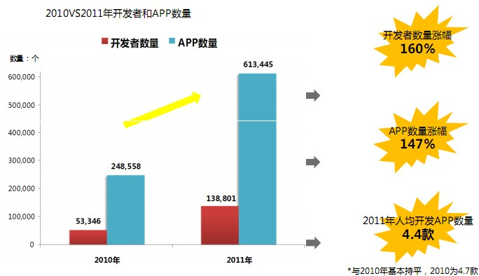
图1.1 2010与2011对比中国iOS开发状况
从2007年苹果公司推出iPhone开始，苹果手机的开发就开始在全世界风靡起来，国内iOS开发也开始起步。随着iPhone 4、iPad在国内官方渠道的大卖，推动了iPhone开发的高潮。同时也使更多国内软件工程师转而加入到iOS开发者的行列。国内最大的iPhone开发者论坛cocoachina.com，现在已注册的iPhone开发者有33万多。国内绝大多数的iPhone开发者都在这个网站有注册。排除注册用户中的初学者，或者还没有产品上线的人，中国初中级以上的iPhone开发者数目已经超过10万人。2011年国内iOS开发迅猛增长，环比2010年，开发者数量和APP数量的涨幅均超过140%，人均开发APP数量4.4款，与2010年人均4.7款基本持平。如图1.1所示。2011年上线APP当中，按设备分类iPhone应用数量多达74%；按APP类型分类，游戏占全部比重最高，达到15.9%。如图1.2所示。
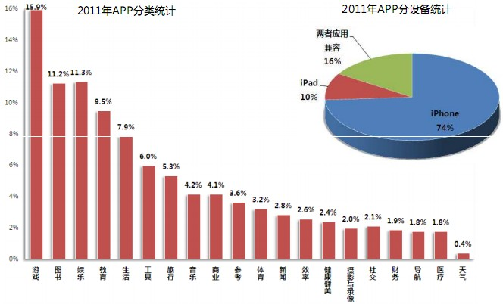
图1.2 2011中国iOS开发分类统计

课题内容和意义
课题的主要内容是：根据公司对《小熊树屋》产品的定位，与策划人员商定的游戏总体需求，整合所有美术资源，设计基于Cocos2d的游戏引擎，以及基于iOS SDK的游戏UI模块，并开发完成《小熊树屋》项目的iPhone版本，iPad版本，以及多语言版本，发布到苹果的App Store。与此同时，做好SNS方面的拓展接口，为后续版本的更新以及项目的二次开发做准备。另一方面，根据基于开源游戏引擎针对iOS游戏敏捷开发的项目经验，探讨iOS手机游戏开发从需求分析，到设计实现，再到测试发布的整体流程，总结出提高产品开发质量或者缩短项目开发周期行之有效的方法途径，以及开发过程中曲折前进的经验教训。最后完成论文的撰写。
《小熊树屋》的产品定位是经营养成类的SNS游戏，这一类型的游戏轻松休闲，随时随地开启，每次游戏时间短，适应于现代社会忙碌的生活节奏，能够在零零碎碎的时段中为玩家带来美好的心情。这类游戏强调交互性，能够通过“积攒”、“互动”的游戏概念保持玩家的长期粘性，并且针对游戏的高级玩家设计了体验丰富的收费道具，能为开发者带来丰厚的收益。这类游戏已经成为移动平台游戏的主要类型，国际上开发手机游戏的各大公司都有这一类型的产品，并且维持着庞大的活跃用户量，比如Zynga公司专注于经营类SNS游戏产品的开发，其最新推出的《Pet House》也得到了玩家的广泛好评。总之，该项目的定位是符合市场需求的，也是符合行业趋势的，在设计师和工程师的精心制作下，必然能够争取到广大玩家的认可与支持。

本人主要工作
在《小熊树屋》的游戏开发过程中，本人独自承担了游戏客户端的全部开发工作。主要包括以下几个方面：
- 在游戏产品设计部门完成游戏策划之后，同产品设计人员讨论游戏策划的内容，进行需求分析和用例规约。
- 在游戏视觉设计部门完成游戏视觉设计之后，同设计师交接，导出并整理游戏资源。
- 对游戏进行概要设计以及详细设计，并且完成编码实现。
- 配合游戏测试人员完成游戏的测试过程中的缺陷修复。
- 将游戏应用程序打包发布到苹果公司的应用程序商店App Store。

论文结构安排
论文共分为七章，具体安排如下：
第1章：绪论。主要介绍课题相关的概况，包括选题依据与意义、国内外研究现状、课题内容与意义、本人主要工作以及论文的结构安排。
第2章：关键技术。主要介绍游戏开发过程中用到相关技术的概要。
第3章：需求分析。将游戏的策划与设计转换成软件工程的语言表述，进行需求分析和用例规约。
第4章：概要设计。主要介绍游戏的总体设计，包括游戏体系结构，游戏的MVC设计模式，游戏的主循环。
第5章：详细设计与实现。详细介绍了游戏设计与实现的过程，包括以下的主题内容：游戏资源，游戏初始化，游戏状态管理器，游戏实体，人工智能，碰撞检测，玩家输入等。
第6章：测试与分析。主要介绍了游戏测试的需求与分工，测试执行情况，以及测试结果评估。
第7章：总结与展望，总结本次游戏开发的经验与收获，分析存在的问题并提出改进的思路。
最后是参考文献和致谢。

关键技术
本章主要介绍课题研发中使用到的关键技术，包括iOS应用程序开发以及Cocos2D游戏引擎两个方面。

iOS应用程序开发
本节首先从iOS平台、iOS操作系统两个方面对iOS进行概要介绍；接着具体介绍iOS的体系结构，最后介绍iOS应用程序开发过程中使用的开发工具：集成开发环境Xcode、用户界面构建器Interface Builder以及测试iOS应用程序性能的Instruments。关于iOS应用程序开发更详细的内容可以参考[1-13]。

iOS概览
- iOS平台
iOS是苹果公司开发的手持设备操作系统，运行在iPhone，iPod Touch，iPad设备之上。iOS操作系统管理和维护上述设备各种硬件的运作，并且为本地应用程序的实现提供必需的技术支持。iOS操作系统同时还装载了多种多样系统级别的应用程序，比如通话、短信、邮件、通讯录、日历、浏览器、集成了iTunes的媒体播放器、购买和安装应用程序的应用程序商店等等，为用户提供标准的系统服务。
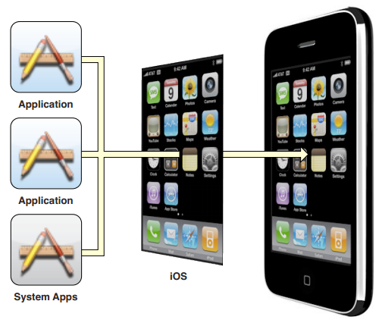
图2.1 应用程序运作于iOS操作系统之上
iOS平台是基于苹果公司的个人电脑桌面操作系统Mac OS X构建起来的，并且在iOS平台上的许多开发工具、开发技术也是继承于Mac OS X。对比Mac OS X，iOS针对于触摸输入的用户接口、基于ARM的核心处理器、以及缺少硬盘和物理交换分区的硬件配置做出了特定的优化。同时独立于Mac OS X，iOS SDK（Software Development Kit, 软件开发工具包）提供了开发，部署，运行，测试iOS本地应用程序所需的所有开发工具和应用程序编程接口。
如图2.1所示，iOS本地的应用程序的构建是以iOS系统的框架做为基础，使用Objective-C编程语言[14-16]开发，最后直接运行在iOS操作系统之上。不同于Web应用程序，本地应用程序被物理地安装于设备之上并且对于用户来说始终可以运行，即便设备处于飞行模式。本地应用程序与系统应用程序同时显示在主界面上供用户访问，这两种应用程序以及其中的用户数据都可以通过iTunes同步到用户的个人电脑上。

- iOS操作系统
iOS和Mac OS X一样，是类似于Unix的操作系统，部分起源于BSD Unitx（Berkeley Standard Distribution Unix，加州柏克利版Unix分布式操作系统），并且采用包含微内核（Microkernel）以及一体化内核（Monolithic Kernel）元素的混合内核。微内核的设备驱动程序运行于用户空间，然而一体化内核的核心操作系统特性运行于内核空间，比如网络堆栈、进程模型以及用户/组安全模型。苹果公司通过其赞助的达尔文项目（Darwin Project）开源发布了这种内核和操作系统的一部分。iOS操作系统还提供了丰富的中间组件集，包括多媒体、3D图形、网络、web服务、用户接口等。这些中间组件丰富的功能将通过公共的API（Application Programming Interface，应用程序编程接口）提供给开发者。
iOS用户接口是通过使用单点以及多点的触摸控制直接操纵3D屏幕上得对象来实现的，可以识别的手势包括点击、双击、轻扫、双指捏合、反向捏合等。iOS在任何时候都向用户呈现单独的一个应用程序窗口，并且处于前台状态的应用程序占有全屏幕的显示区域。另外iOS还支持使用设备的重力感应器来创造额外的用户接口体验，比如旋转设备为横向或者纵向的时候，iOS将屏幕上显示的内容自动旋转为当前的方向。
从iOS的5.0版本开始，苹果公司引入了iCloud云端技术，来弥补iOS设备必须依赖PC设备来激活和同步的缺点。iCloud在线云端服务支持存储音乐、照片、应用程序、日历和文件在远端的由苹果公司管理的服务器上，这些信息的任何修改都能通过无线传输发送给这个用户注册的所有设备。

iOS体系结构
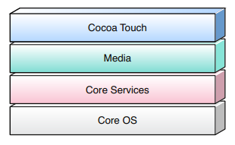
图2.2 iOS的层次结构
iOS体系结构与Mac OS X的基本体系结构相似。iOS作为中间媒介，支持屏幕上显示出来的应用程序的运作，同时管理维护底层设备硬件的运作。开发者所创建的应用程序几乎不与底层的硬件直接交互，而是通过一组定义完备的系统接口来交互，这样可以保证应用程序在硬件变化后仍然可以有效运作。iOS应用程序框架允许用户通过一组丰富的API来访问平台功能，这些API被组织在多个独立的层级，如图2.2所示。
iOS由低到高由如下四个层级构成：核心操作系统层（Core OS）、核心服务层（Core Services）、媒体层（Media）以及触摸交互层（Cocoa Touch）。其中，较低的层次包含所有应用程序所依赖的基础服务和技术，较高层次则包含一些复杂巧妙的服务和技术。接下来详细介绍每一个层级的地位和作用。

- 触摸交互层（Cocoa Touch）
构建一个iOS应用程序将会直接用到Cocoa Touch [17]层所包含的框架。Cocoa Touch层为应用程序直接提供了许多底层基础，比如实现应用程序的用户交互界面，实现应用程序与系统服务交互等。Cocoa Touch层具有众多特性，比如多任务运行、推送通知服务、本地通知服务、数据保护、手势识别器、文件共享支持、标准系统视图控制器等。
Cocoa Touch层是iOS提供的高级框架，主要采用Objective-C语言编写，这部分框架为应用程序提供面向对象的支持，比如集合、文件管理、网络操作等。其中UIKit框架属于这一层级，它为应用程序提供可视化基础，包括窗口类、视图类、控制类以及管理它们的控制器类。这一层其他的框架还提供了访问用户通讯录，相册甚至设备的重力加速器等功能。

- 媒体层（Media）
Media层包含运行一个多媒体程序所需的图形、音频和视频技术。这些技术让开发者方便地能够为应用程序创建具有惊艳的画面和动感的音效，给用户带来最好的多媒体体验。开发者在创建多媒体功能的时候，可以通过iOS提供的高级框架直接创建图形动画和音频视频，也可以通过访问Media层的框架来开发定制的多媒体功能。

- 核心服务层（Core Services）和核心操作系统层（Core OS）
iOS上所有的应用程序的构建于运作都是通过Core Services层所提供的基础系统服务。该层包含以下特性：块对象、Grand Central Dispatch技术、In App Purchase（应用程序内购买），定位服务，SQLite，XML等等。
Core OS层则是为上层的其他技术的构建提供最底层的功能支持。应用程序通常不会直接用到这一层。但是，在应用程序需要直接处理安全事务，或者应用程序需要与外部设备通讯时，必须要应用到Core OS层的框架。
Core Services层和Core OS层包含了操作系统最基本的接口，比如文件访问、底层数据类型、Bonjour服务（即时网络服务）、网络通信等。这些接口基本都是采用C语言编写的，包括Core Foundation框架、CFNetwork框架等。

iOS开发工具
苹果公司为iOS平台构建了充分的开发工具[18]，其中最重要的是集成开发环境Xcode，应用程序界面构建工具Interface Builder以及应用程序性能测试工具Instruments。接下来将详细介绍这三个开发工具。

- Xcode
Xcode [19-20]是一个集成开发环境（IDE，Integrated Development Environment），从创建及管理iOS工程和源文件到将源代码链编成可执行文件，并将工程运行在iOS设备或者iOS设备模拟器上，最后对工程进行调试所需的各种控件和工具，都包含在其中。为了让开发者能够更加方便地构建iOS应用程序，Xcode把项目整个开发周期所需的功能整合到了一起：代码编辑环境、文档阅读工具、对上下文敏感的检查工具、高级链编系统、GCC编译器、集成源码级的调试功能、工程快照等。
通过Xcode从源代码编译链接应用程序的时候，开发者可以直接将其链编到Xcode提供的iOS设备模拟器或者真实的iOS设备之上。iOS设备模拟器为工程项目的开发和测试提供本地的运行环境，开发者可以通过它测试开发中的工程项目是否执行预期的行为。当工程项目的基本行为达到预期的标准之后，再通过Xcode将其链编到真实的iOS设备上，然后在已连接至计算机的iOS设备上运行程序。如图2.3所示，在iOS设备上运行工程项目就是最终的测试环境。在这一测试过程中，Xcode将内建调试器绑定至iOS设备上运行的代码，允许开发者直接在iOS设备上进行调试。
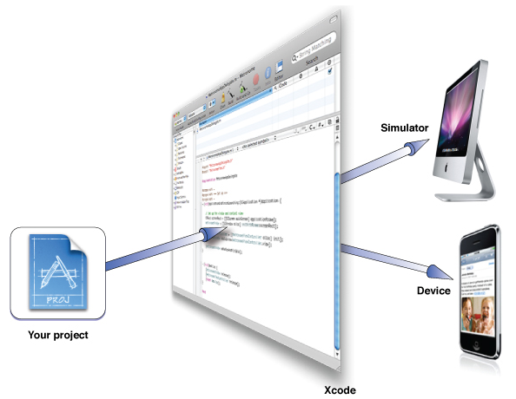
图2.3 从Xcode编译运行一个工程

- Interface Builder
Interface Builder以所见即所得方式帮助开发者构建用户图形界面接口。开发者可以利用Interface Builder，将苹果公司预先封装好的组件从资源库中拖拽到应用程序窗口上，并将这些组件在程序中添加输出口让程序代码能够操纵这些组件的行为并且处理这些控件触发的事件，这样最终构建出应用程序的用户图形界面接口。这些组件既包括标准系统控件，比如按钮控件、文本控件及进度条控件等，也包括一些定制视图（用于表现应用程序特有的外观）。将控件从资源库中拖拽出来放在窗口上之后，还可以拖拽着它在窗口上四周移动，在拖拽过程中通过Interface Builder自动显示的众多辅助线来实现整齐布局。同时，可以使用Inspector定制这些控件的属性，并且将控件对象连接到代码对象。当完成了用户界面布局之后，可以将这些界面的布局内容保存苹果公司定制的资源文件——nib文件之中。随后在代码中可以通过这种资源文件在应用程序中自动生成与nib文件一样的用户图形界面。
UIKit框架根据nib文件中保存的开发者在Interface Builder构建界面的所有内容，在运行时将会创建创建的所有包含的对象，并且为这些对象设置好相应的位置、层次、属性，让他们与Interface Builder中的预设的状态保持一致，同时为这些对象跟代码中的输出口建立开发者定制好的关联，这些关联让代码能够操纵对象同时响应对象触发的事件。最终生成开发者在Interface Builder中定制的界面。
总而言之，使用Interface Builder创建应用程序的用户图形界面可以节省开发者大量的时间，并且提供莫大的便利：在创建、配置及摆放界面对象的时候就无需再编写定制代码，因为它是一种可视化的编辑器，编辑时所见的界面即运行时所得的界面。

- Instruments
Instruments可以对应用程序在真实的iOS设备上的运行环境以及性能表现作出评估，帮助开发者为应用程序创造最佳的用户体验。当应用程序运行于iOS模拟器或真实的iOS设备上时，开发者可以利用Instruments统计其运行时的内存占用，CPU消耗等实时数据，如图2.4所示。Instruments会收集到运行程序的数据参数，然后显示在时间轴上。Instruments能够采集的数据包括：应用程序内存使用情况、磁盘活动、网络活动以及图形性能。时间线视图可以同时显示不同类型的信息，这样，开发者通过Instruments在真实的iOS设备上运行应用程序，就可以得到整个运行过程中应用程序的各种具体行为，将这些图形数据整合起来分析出应用程序的性能表现。另外，Instruments还会收集的更加精细的数据采样，为开发者提供应用程序运行时更加详细地信息。
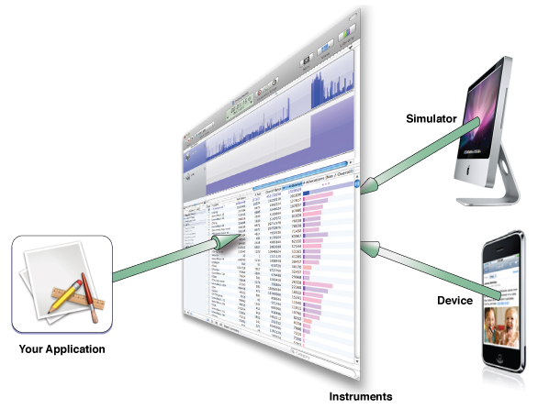
图2.4 使用Instruments分析应用程序
除了时间线视图，Instruments还能够对不同时间之中应用程序的行为进行分析。Instruments可以将开发者多次在真实的iOS设备上运行应用程序时记录的实时数据保存在一份Instruments文档中，开发者可以随时查看该文档，对比过往的数据就可以知道对应用程序做出的性能调整是否凑效，当前的性能状况是改善了还是恶化了。

Cocos2D游戏引擎
本节首先从Cocos2D [21-22]的用途、Cocos2D的发展以及Cocos2D家族三个方面对Cocos2D游戏引擎进行概要的介绍；接着介绍Cocos2D框架的体系结构以及其主要的元素；最后介绍Cocos2D区别于其他游戏引擎的关键特性。关于Cocos2D游戏开发的更多内容可以参考[23-25]。

Cocos2D简介
Cocos2D是采用Objective-C语言编写的2D游戏的开源框架，用于构建iOS或者Mac OS X平台2D游戏，针对于iPhone，iPod Touch，iPad以及Mac这些设备。开发者既可以将Cocos2D作为一个库文件加入到Xcode中的项目里，也可以通过Cocos2D Template来创建项目从而自动添加Cocos2D框架。Cocos2D是一个强大的原型工具。使用Cocos2D开发者甚至可以在一小时的时间里构建出一个简单的游戏。
最初的Cocos2D是用Python编写而成，随后被移植到以Objective-C为目标语言的iOS平台。然后Cocos2D基于Cocos2D-iPhone开发支持更多平台的Cocos2D-X，Cocos2D的发展历程如图2.5所示。目前，已经有超过3500款采用Cocos2D引擎开发的应用程序发布在iOS和Android平台。
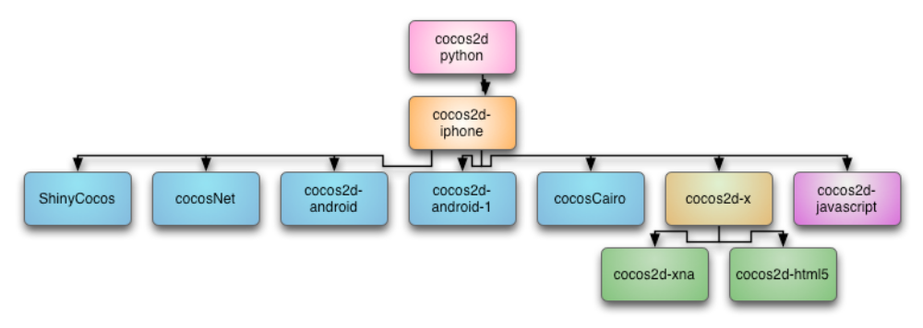
图2.5 Cocos2d 家族
Cocos2D采用OpenGL ES（OpenGL for Embeded Systems）来进行图形渲染，让开发者可以充分利用设备上图形处理器（GPU，Graphics Processing Unit）的处理速度和渲染表现，OpenGL ES 是OpenGL（Open Graphics Library）的移动版本，由于OpenGL ES提供底层的API直接发送二进制流到移动设备的GPU，所以它是在iPhone、iPad上最快的渲染图形的方式。

Cocos2D体系结构
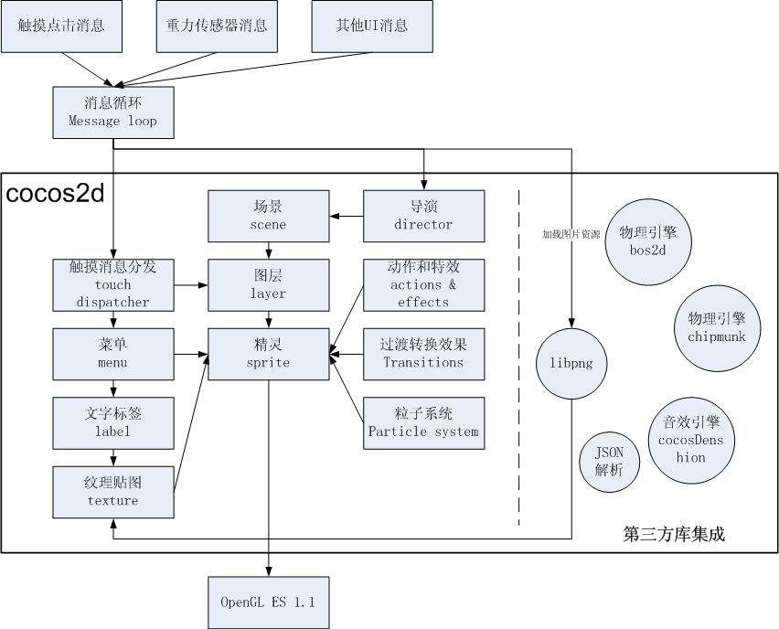
图2.6 Cocos2d 体系结构
Cocos2D引擎由一个消息循环驱动，将iOS系统捕获的用户触摸事件、重力感应事件以及其他UI消息事件分发给能够处理它们的对象，其中其他UI消息中加载图片资源的事件由LibPNG框架来处理，而用户旋转设备引起的重力感应事件由导演对象响应并且完成场景的旋转和变迁，其他的触摸事件交给触摸消息分发器来分发到相应的层级或者菜单来进行处理。
Cocos2D游戏引擎包含几个重要的元素：场景、导演、层、精灵。总体来说，若干精灵分布在层上，若干层构成场景，而唯一的导演控制若干场景的变迁。其中，Cocos2D游戏引擎为精灵元素定制了动作、特效、过渡变迁效果以及粒子效果。另外Cocos2D还提供菜单和文本控件来支持静态用户图形接口的构建。而通过LibPNG框架加载的图片资源，将会生成纹理对象缓存在内存中，为菜单、文本、精灵以及层级提供画面表现的支持。接下来详细介绍这几个重要的元素。

- 场景（Scene）
场景是Cocos2D游戏引擎应用程序工作流（Application Workflow）当中相对独立的一个部件。应用程序中可以包括多个场景，但是同一时间只有其中一个处于活跃状态。场景由若干的层有序叠放而构成，层实现了场景的视觉表现和行为表现，即是场景通过层的实例来实现自身的需求。Cocos2D提供了场景变迁的动画效果，同时开发者也可以为场景的变迁定制动画效果。

- 导演（Director）
导演是控制场景变迁的控制器，由单例实现。导演维护着当前活跃的场景，以及所有场景的堆栈，可以响应游戏引擎场景调用的请求，负责推出新的场景并且结束旧的场景。同时，导演还负责OpenGL ES的一部分初始化工作。

- 层（Layer）
层对象包含一个固定尺寸的绘制范围，并且包含自身的绘制方法。层可以是部分透明的，即层的某些区域是透明的，而其他部分为不透明，允许叠放在其下的其他层被显示出来。层定义了视觉表现，比如纹理，以及行为表现，比如响应触屏事件。

- 精灵（Sprite）
精灵是一个可以移动、旋转、缩放以及进行其他动作的2D的图像。精灵之上可以附着其他的精灵，附着着的精灵们随着父节点的变化而变化。精灵是游戏中的动态元素，Cocos2D为精灵定制了丰富的动画特效，以及华丽的粒子效果。

Cocos2D特性
Cocos2D包含以下关键特性：
- 动作（Action）
动作（Action）是Cocos2D最强力的特性之一。开发者可以通过“动作（Action）”非常简单地操作游戏中的精灵做出位移、旋转、缩放等动作。例如，只需要实例化一个具体类型动作对象，制定出相应的参数，消耗的时间，再让游戏中的精灵来执行这个动作即可，这样的简单实现不超过两行代码。
- 粒子系统
Cocos2D包含一个强大的粒子系统，开发者可以使用它轻松地实现酷炫的粒子效果，比如烟雾、火焰、下雨、风雪、流星、爆炸等等。
- 特效丰富
Cocos2D包含丰富的内置特效，比如几何翻转，淡入淡出等，开发者可以基于这些特效开发出更丰富的场景切换效果。另外比如波浪，扭曲，透镜等，开发者可以基于这些特效开发出更丰富的游戏精灵特效。
- 支持拼块地图（TileMap）游戏
拼块地图（TileMap）游戏是指通过小尺寸的可重复利用的拼块图片来构建一个庞大的游戏世界。Cocos2D对于这种拼块地图游戏包含内置的支持，让开发者可以方便地组织资源，生成关卡、场景。Cocos2D支持矩形和六边形拼块。另外Cocos2D能够方便地进行游戏视角的移动，由此来实现背景或者层次的滚动效果。Cocos2D还支持视差滚动（Parallax Scrolling），由此在2D游戏中实现3D的视野深度和远景效果。
- 物理引擎
Cocos2D包含两个强大的2D游戏物理引擎：Box2D和Chimpmunk。开发者不需要具备深厚的数学物理知识，就可以使用这两个物理引擎在游戏中创建出一个虚拟现实的关卡，为游戏中实体添加物理特性，比如重力、弹性、摩擦、碰撞等，来创造全新的游戏玩法。
- 音乐音效的支持
Cocos2D包含一个简单的声音引擎，封装了OpenAL的特性。开发者不需要关注OpenAL的接口，在游戏中循环播放背景音乐或者定制地播放游戏音效仅仅需要编写一行代码。
- 基于BSD许可证
BSD许可证（Berkeley Software Distribution license），是自由软件（开源软件的一个子集）中使用最广泛的许可证之一。Cocos2D基于BSD许可证，开源免费，开发者可以放心使用。
- 辅助开发工具
Cocos2D提供多种辅助开发工具，帮助开发者缩减开发时间，提高开发效率。比如：精灵纹理表生成工具Zwoptex和TexturePacker，粒子编辑器Particle Designer，位图字体编辑器Glyph Designer和Hiero，精灵编辑器SpriteHelper，关卡编辑器LevelHelper，场景编辑器CocoShop和CocosBuilder等等。

本章小结
本章介绍了游戏开发用使用的关键技术。
首先介绍了iOS操作系统的大体情况，iOS的体系结构以及iOS的开发工具。其次介绍Cocos游戏引擎与其提供的众多的特性，以及这些特性为游戏开发带来的便利。

游戏需求分析
本章对课题项目进行完整的需求分析。首先通过目标定位、游戏剧情、游戏玩法、用户特点、游戏特性五个方面来概述需求任务。其次进行总体需求分析，对项目进行模块划分。然后针对于各个模块进行功能的详细规定。最后对项目进行非功能的需求分析。

需求任务概述
本节首先指出游戏项目的市场定位，为需求分析规定方向，同时指出类似的产品以便参照。其次通过简要介绍游戏剧情和游戏玩法来概述游戏类型和游戏内容。然后分析游戏的目标群体的特点以及本游戏针对于这些特点而定制的需求。

目标定位
《小熊树屋》的定位为一款休闲经营类的手机游戏。游戏将以简单游戏玩法，直观的操作流程，鲜亮可爱的画面表现以及丰富的游戏内容给玩家带来轻松愉快的游戏体验。苹果的应用程序商店App Store中同一类型的产品有《和风物语》、《Tiny Tower》和《Dream PetHouse》等等。其中，《小熊树屋》和《Dream PetHouse》都采用森林里一棵大树作为游戏场景，角色们生活在大树里，但是不像《Dream PetHouse》偏重于宠物养成而偏重于生产经营，在这一点上与《和风物语》相同，玩家需要组织自己手上的资源进行生产、收集、再扩大生产。同时，《小熊树屋》中也有类似《Tiny Tower》中塔楼的拓建，玩家可以拓建树屋的规模，获得更大的空间从而建设更多的房间，雇佣更多的小熊。

游戏剧情
游戏展现的是一群可爱的小熊在一棵参天大树里面丰富多彩的生活。游戏中的角色是各式各样的小熊，他们装扮成不同的职业，或者扮演某些世界上著名的人物，其中主角为企业形象徽标“龅牙熊”，这个形象将会贯穿在公司所有的产品中。游戏场景是蓝天白云下森林里一棵巨大的树干，小熊们把大树内部掏空，修建起来楼层、电梯和功能各异的房间。

游戏玩法
玩家可以对游戏场景进行调整，来查看整棵大树的状态或者某一个房间某一个小熊的状态，包括缩放、卷动、聚焦等操作。玩家需要在树干的有限空间里有序地摆放各种房间，以及根据自己的喜好来调整已经建设完成的房间的位置。
玩家通过指派小熊到不同的房间去工作，生产出各种资源，用来拓建树屋、建设房间或者雇佣更多的小熊。指派的小熊如果喜欢到达的房间，在小熊工作之后将有一定概率会掉落稀有的收集品，收集品可以帮助玩家提高生产力。工作中的小熊可以响应快速生产的魔法效果，立即生产出产物，同时消耗玩家一颗魔法石作为代价。小熊完成工作的时间取决于房间的种类，在工作倒计时完成之后，房间将会生产出相应的果实以及金币，玩家可以通过点击收集这些产物，积累起来用于购买更多的房间和更多的角色。

用户特点
游戏的用户群体是以女性玩家为主的iPhone手机用户，这个群体在游戏娱乐方面具有以下主要特点：
- 倾向于漂亮可爱的画面风格，她们愿意花费较高的价格购买iPhone手机，对于产品外观质量有较高的要求。
- 倾向于简单重复的游戏方式。她们不愿意为一个游戏花费很多精力，经常选择既省力又能消磨时间的游戏。
- 倾向于短时间高频率地进行游戏。她们不会沉迷在一个游戏中很长的时间，而是会经常在空闲的时候短暂地游戏。
- 倾向于相互攀比，收藏丰厚的游戏内容。她们看到朋友拥有的收藏超过自己的时候，会产生消费的欲望。

游戏特性
针对以上特点，游戏中定制了生动而夸张的生活场景：掏空的巨型树干居住着体型庞大的熊，这样的游戏设定超越了常理，但是却让玩家惊喜而不觉离谱。丰富多彩的游戏角色和功能各异的树屋房间，这些游戏元素贴近现实，在真实生活中有所映射，能够充分引起玩家进入游戏世界的欲望。
游戏中工作，生产，建设，购买的操作流程符合现实生活规律，几乎不需要游戏教程就能让玩家得其要旨，自由地开始生产经营的操作。另外游戏中设置有生产时间的阻隔，操作能量的限制，从游戏玩法上决定了玩家不可能长时间一直进行操作，这样既符合这个群体进行游戏的方式，也促进了沉迷其中的玩家为了打破约束而进行消费。
最后，游戏中难度梯度跨越较大，想要收藏丰厚的游戏内容，就必须投入大量的的游戏时间，或者支付相当的费用。

总体需求分析
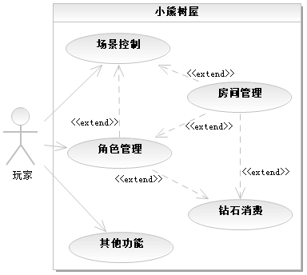
图3.1 总用例图
游戏的总体需求如图3.1所示，总共分为5个模块，场景控制，房间管理，角色管理，钻石消费和其他功能，其中房间管理，角色管理和钻石消费三个模块构成游戏的主逻辑部分，场景控制和其他功能为游戏的辅助模块。

- 场景控制：该模块按照玩家的需求向其呈现游戏场景的部分视图。游戏场景不可能完整地显示在屏幕中，即便完整显示，也会缺失过多的游戏元素。因此玩家可以通过对设备的触摸屏进行单指拖拽、双指捏合、单指双击或者旋转设备来调整游戏视图的呈现。另外，游戏场景有内在的状态切换，层级切换，玩家也可以通过点击相应的虚拟按钮来实现相应的变化。

- 房间管理：房间是游戏中的生产建筑，也是角色存在于树屋中的人口限制。玩家在整个游戏中对树屋的经营归根结底是对房间的经营：通过指派角色进入到低级房间进行生产，收集了足够多的资源之后建设高级房间，雇佣更多角色参与生产，以及拓建树屋的空间。玩家通过该模块对房间进行一切的操作，从刚刚支付完房间建设费用，点击建设房间，到指派角色进入房间进行生产，再到产出资源后收集资源，以及查看房间状态，升级房间级别，规划房间位置，将房间收纳起来等等。

- 角色管理：角色是游戏中主要的动态精灵，玩家通过该模块给这些精灵的行动下达指令，来影响他们的行动，指派他们进入目标房间进行生产。玩家可以通过该模块来操纵角色的行动，点击角色查看其状态，将角色收纳起来等等。

- 钻石消费：该模块涉及到该游戏的盈利方式。玩家只能通过Apple账户的余额消费才能购买到钻石。游戏中一部分的游戏元素：房间、角色、游戏币、能量是可以通过钻石来购买的。玩家可以通过该模块来购买钻石、购买房间、购买角色或者将钻石兑换成能量和游戏币。

- 其他功能：该模块包含游戏界面，游戏设置，游戏社交等功能，玩家可以通过该模块定制游戏的功能或者跟好友分享游戏的体验。

这些模块当中，其他功能相对独立。房间管理模块与角色管理模块交互最为紧密，因为在游戏设定生产经营的过程中，角色是劳动者，而房间是劳动对象。同时在游戏中对房间或者角色进行管理的时候，需要暂停游戏状态，聚焦到目标视图，这些功能需要场景控制模块的支持。另外，玩家可以通过钻石消费来影响房间管理或者角色两个模块的逻辑和内容。

对功能的详细规定
本节将详细描述各个模块的功能规定，以下将会分3个部分阐明：首先描述场景控制模块，其次将房间管理、角色管理、钻石消费三个模块结合起来描述游戏玩法的核心内容，最后描述其他功能的模块。

场景控制
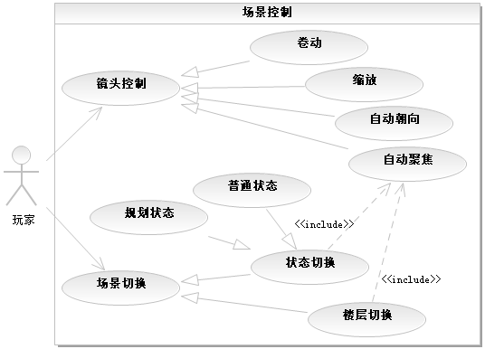
图3.2 场景控制用例图
场景控制模块分为对游戏镜头的控制以及对游戏场景的切换。玩家可以控制镜头的移动，拉伸，聚焦，旋转或者切换游戏场景的状态或层级。用例图如图3.2所示，以下对于各个用例进行详细地需求规定。

- 场景卷动：
场景卷动指的是玩家控制游戏中镜头的移动，以看到屏幕外的视图。随着玩家的单指触摸在屏幕上进行拖拽的动作，游戏的场景也同时进行相同方向、相应大小位移，如同大多数的地图应用程序中地图的卷动一样。游戏中场景的实际大小远大于屏幕大小，卷动操作将会是玩家的频繁操作。
如果玩家进行匀速拖拽，则场景的卷动速度随着玩家手指拖拽过程中速度的变化而变化。另外，如果玩家的拖拽动作是加速运动，场景首先进行加速卷动然后减速停止，加速度大小受玩家拖拽加速度影响，并且由参数因子调节。场景卷动的范围受到场景视图边界的限制，任何时候，玩家不能看到场景边界以外的视图，比如玩家不能将场景的右边界向左拖拽离开右侧屏幕的边界。
场景卷动由单指操作触发，必须同其他单指点击的操作区别开来。这里定义手指触摸屏幕之后，并且发生了移动则触发场景卷动事件；而手指触摸屏幕之后不发生移动，随后松开屏幕触发单指点击的事件。比如玩家点击了场景中一个按钮但是没有松开手指，而是向某方向移动，这时触发的是场景卷动事件，而不是按钮点击时间。

- 场景缩放
场景缩放指的是玩家通过放大缩小场景的分辨率，以看到更大范围的场景，或者更多细节的部分场景。随着玩家双指触摸屏幕进行捏合或者分开动作，场景发生相应的速度的放大或者缩小变化，如同大多数地图应用程序中的缩放操作一样。
如果玩家进行匀速的双指捏合或分开的动作，则场景的缩放速度随着玩家双指动作速度的变化而变化。另外，如果玩家的双指动作是加速运动，场景首先进行加速缩放然后减速停止，加速度大小受玩家双指动作加速度影响，并且由参数因子调节。玩家双指捏合或者分开的过程中，始终以双指起始时触摸屏幕的两点的中心为焦点进行缩放。场景缩放的过程中，其位移受到场景视图边界的限制，任何时候，玩家不能看到场景边界以外的视图，比如当玩家先将场景放大到一定程度，然后将场景的右边界向左拖拽到右侧屏幕的边界，此时进行双指捏合的缩小操作，场景缩小的过程中，右边界不能向左离开右屏幕边界露出场景以外的视图。
玩家的双指操作只会触发场景的缩放事件。比如玩家双指起始时触及屏幕的位置是两个按钮，随后玩家双指捏合或者分开，此时触发场景缩放事件而不是按钮点击事件。即使玩家双指触及屏幕之后不移动就松开屏幕，并且触及位置是一个按钮，则此时也不发生任何事件。

- 自动朝向
《小熊树屋》是一款横屏游戏。玩家横向手持设备的任何时候，游戏视图自动转向当前玩家视野的正向。游戏视图的转向不影响游戏中任何子视图的相对位置，也不影响任何游戏数据和状态

- 自动聚焦
自动聚焦帮助玩家在最短的时间内将镜头聚焦到游戏的核心部分。玩家可以通过单指双击屏幕来实现自动聚焦，这时场景中树屋内部的中心会自动移动屏幕的中心位置并且缩放为真实场景的大小。
自动聚焦操作可能与单击按钮操作发生冲突，这里定义单指双击如果任何一击触及场景中的按钮，触发按钮点击事件，不发生自动聚焦。玩家想要发动自动聚焦操作必须点击场景中非按钮的区域。

- 场景状态
游戏中大多数时候场景处于普通状态，游戏中所有的动画正常播放，所有的计时器正常运作。小熊会自由地在树屋里活动，无论是乘坐电梯在上下层之间移动，还是在某一楼层或者是某一房间里走走停停。处于建设状态或者生产状态的房间也会正常地播放相应的动画。但是在规划状态中，玩家可以对现有的房间的位置进行重排列，可以对现有的房间角色进行收纳或取出。这些操作的进行需要暂停游戏的所有动画以及计时器的运作。游戏中设置两枚虚拟按钮，分别用作切换到房间规划状态，以及角色规划状态。

- 场景层级
场景中参天的巨树在游戏初期玩家只能看到树木的底部，也就是树根和树干部分，在游戏的中后期将会解锁通达顶部的梯子，这时玩家可以点击梯子按钮到达巨树的顶部，巨树的顶部是与底部相同的发展空间，画面表现为巨树的树干。点击梯子按钮将会进行场景的层级的切换，由当前层级切换到上层或者下层，切换的过程中，暂停一切动画、计时器，并且保存当前层级的状态，比如每个房间的状态，每只熊的状态，房间里剩余未收集产物的状态等等。

游戏玩法
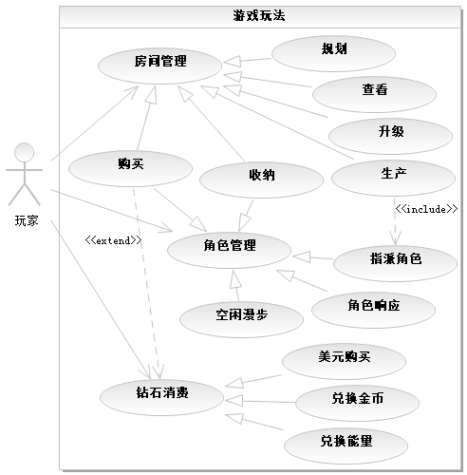
图3.3 游戏玩法用例图
游戏玩法模块主要包括房间管理和角色管理两个模块，另外还有钻石消费模块。用例图如图3.3所示，其中房间管理和角色管理模块都有购买和收纳两个泛化。购买和收纳功能通过商店来实现。以下对于各个用例进行详细地需求规定。

- 商店的购买功能
商店中是所有游戏中可以购买物品的陈列，其中包括待售商品的名称、图片、属性、简介和售价。商店采用选项卡方式来分类不同的类型，房间分为四类：卧房、娱乐房、餐厅、工作室，分别在商店中设置四个选项卡，角色设置一个选项卡。另外美元购买钻石，钻石兑换金币，钻石兑换能量各设置一个选项卡。点击某一选项卡之后，商店界面刷新，陈列出该类别的商品以及相应的内容。第一次进入商店，默认陈列的是第一个选项卡卧房的内容。
商店的布局凸显商品图片，简略显示其内容。商店界面顶部摆放一排选项卡按钮，中间较大的区域是可以左右拖动的商品滚动视图，可以同时显示三件商品。底部是商品简介框和当前金币钻石数量。玩家可以左右拖动商店界面的滚动视图来查看所有的商品，拖动过程中，位置相对居中的商品高亮显示。玩家拖动的速度和加速度影响滚动视图移动的速度和加速度，当玩家加速拖动时，滚动视图先加速移动再减速到停止。滚动条左右设置按钮，点击可以移动滚动到当前高亮商品旁边商品的中心，并且高亮显示。商品简介框高显示当前高亮商品的简介。

- 商店的收纳功能
已经购买的房间或者角色将会存在于树屋里，玩家在某些情况下需要将它们收纳起来，比如当玩家的树屋不足以容纳新购买的房间的时候，他可以将已有的低产能的房间收纳，腾出空间来摆放新购置的高产能的房间；比如玩家需要将一个房间从树屋的底层移到顶层的时候，他需要先在底层收纳该房间，再到顶层取出该房间。
玩家可以在规划状态下点击房间后者角色，然后点击在其顶部弹出的收纳按钮，这样就把已经购买的房间或者角色收纳到商店中。在商店中该商品原来的位置上将会出现该商品，但是其图片左下角出现一个“对勾”符号标示其为已购买的商品。玩家取出收纳的房间或者角色时不用支付任何费用。
房间管理模块是游戏中最重要的模块。游戏中所有的行动都基于房间这个载体，游戏的发展目标也是以建设更多更高级的房间从而拥有更大的生产力。玩家只能通过购买这个行动来获得新的房间以提高生产力，或者升级已有的房间也可以提高生产力。对于已经拥有的 房间，玩家可以查看其属性、状态，可以指派角色进入这些房间开始生产，也可以重新规划所有房间的位置，另外，玩家还可以把现有的低级房间收纳起来，给将要购置的房间腾出位置。

- 查看房间
玩家可以随时查看已购买房间的状态、属性等信息。点击场景上某个房间，该房间高亮显示，并且播放弹出效果动画，在屏幕右侧出现房间属性视图，该视图上包含房间所有的属性以及可以对房间进行的操作。其中属性包括：房间的名称、产出果实的种类数量、生产时间和当前房间里角色的名字以及缩略图，操作包括：升级房间、呼唤角色和开始工作。当玩家点击场景的其他部分或者启动其他功能的时候自动取消该房间的查看状态，房间取消高亮显示，屏幕右侧的房间属性视图消失。

- 规划房间
玩家可以点击按钮列中的规划按钮，对已经购买的若干房间进行规划，改变其位置。当玩家点击了规划按钮之后，场景控制将切换到规划状态，暂停动画和计时器，并将所有房间突出显示在树干中。同时按钮列自动收起，仅显示结束规划状态按钮在右上角。
玩家可以点击某个房间，将其转变成可拖动状态，这里为房间添加上下左右抖动的动画效果，类似iPhone主界面重排列图标时图标的抖动效果。随后，玩家可以再次点击房间移动向场景中的其他位置。在移动过程中，当经过可以放下房间的空格时，在场景中显示绿色高亮的区域，表征房间可以被放置在这个空格中。场景中显示绿色高亮区域的时候玩家如果松开拖动房间的手指，则房间被放置到绿色高亮区域，并且转变为不可拖动的稳定状态。
规划状态中，如果有房间处于可拖动状态，即存在房间没有被放置好，而玩家点击结束规划按钮，则不保存此次规划的任何修改，将房间还原到规划之前的状态。如果所有房间放置好再结束规划状态，则本次规划有效，结束规划后，同时调整房间中的所有精灵的位置。比如建设房间的角色，生产房间的角色，已产出房间的果实等等。

- 购买房间
玩家在商店点击目标房间之后，自动关闭商店界面，场景控制将会自动聚焦到当前树屋内部的中心，并且切换到房间规划状态，同时屏幕中心的位置出现可拖动状态的目标房间。此时，玩家可以拖动目标房间放置到足够容纳它的空格上。当目标房间被放下处于不可拖动的稳定状态时，该房间顶部弹出确认购买的按钮和取消购买的按钮。
若玩家点击确认购买，将会扣除相应的费用，更新数据面板的数据，场景切换为普通状态，恢复所有动画和计时器，并且在刚才规划状态摆放房间的位置上出现一个施工中的房间，若干工人小熊在房间中建设施工。
若玩家点击取消购买，场景中移除目标房间，场景切换到普通状态，并且返回商店界面，此时商店界面显示的是目标房间所在的位置。若玩家点击确认购买但是余额不足以支付费用的时候，弹出警告窗口提示玩家该种余额不足，随后如同点击了取消购买的操作。

- 收纳房间和取出房间
玩家在规划状态中，点击一个房间将其变成可拖动状态的时候，在这个房间顶部出现收纳按钮，点击这个按钮则可以将房间收纳到商店中。此时，如果玩家拖动房间，视为其目的是规划房间位置而放弃收纳，则移除收纳按钮。
被收纳的房间将会出现在其在商店中原本的位置，房间图片左下角有“对勾”符号标示，玩家如果点击被收纳的房间，场景控制将会切换到规划状态，镜头自动聚焦到树干中心，房间出现在屏幕中央处于可拖动状态，将房间放置好后如果点击其顶部弹出的确认按钮则完成取出收纳房间过程，场景控制切换到普通状态，如果点击取消按钮，则返回到商店中收纳房间的位置。

- 升级房间
玩家可以点击场景中的房间，在弹出的房间属性视图中点击“升级”按钮，此时如果余额不足则弹框提示，否则将房间升级，更新房间数据和房间图片，并且在房间原来的位置播放焰火的动画以示庆祝，播放焰火时角色隐藏。

- 房间生产
如果已经指派了角色在房间中待命，则点击房间之后，在弹出的房间属性菜单中点击“工作”按钮，房间切换为工作状态，房间中的角色结束散步的状态，播放工作动画。此时再点击房间，在弹出的房间属性视图中可以看到房间生产时间的倒计时进度条和倒计时时间，同时原来的“生产”按钮将会变成“立即产出”按钮。
倒计时结束之后，房间结束生产状态，切换为产出状态，房间中工作的角色隐藏，显示房间产出的果实，同时播放果实跳动动画。如果玩家在倒计时没有结束的时候点击房间，在弹出的房间属性视图中点击“立即产出”按钮，将会消耗一颗钻石，房间立即结束生产倒计时，进入产出状态。
如果没有指派角色在房间中，则需要先指派角色才能开始生产。玩家可以点击“指派角色”按钮，从弹出的列表里选择一个角色，等他进入房间后再点击“开始生产”按钮，或者直接点击“开始生产”按钮，在弹出的列表里选择一名角色，这名角色到达房间之后将会立即开始生产。
角色管理模块控制游戏中最主要的动态精灵——角色的行动逻辑。场景处于普通状态时，角色一定是处于运动中，散步、建设或者工作，场景处于规划状态的时候，角色将会暂停一切动作。

- 角色动作
角色的动作分为两种，工作（包括建设）和散步。工作动作根据房间的不同播放相应的动画。而散步动作具有随机性，分为全局散步和房间散步两种。被指派到某房间的角色只能在这个房间里散步，角色随机地向左或者向右移动随机的距离，碰到墙壁则转身继续移动。没有被指派到房间的角色进行全局的散步，即不局限于某一房间，该角色随机地向左或者向右移动随机的步数的同时，有一定的几率触发乘坐电梯的动作，他将会乘坐电梯前往随机的楼层，到达后接着散步。

- 购买角色
玩家在商店中点击目标角色后，切换到角色规划的状态，目标角色出现在角色队列的末位，其顶部出现确认购买和取消购买按钮。点击确认则付费购买，点击取消则返回商店界面。

- 收纳角色
玩家点击角色规划按钮之后，场景切换到规划状态，所有的角色排列在树屋内部，点击其中一个角色，其顶部出现收纳按钮，点击收纳按钮则该角色立即被收纳到商店中。

- 角色响应
角色在树屋里处于空闲状态的时候，即上下闲逛或者房间内闲逛的时候，玩家点击角色，他会做出响应，每个角色播放独有的响应动画。角色在工作中或者建设中不响应玩家的点击。

- 指派角色
玩家可以通过房间属性视图中的“指派角色”按钮打开空闲角色列表，从中选择一名角色指派到该房间。被指派的角色立即响应指令，从当前位置出发前往目的房间，如果角色和房间不在同一楼层，则角色先乘坐电梯到达同一楼层再前往房间中。

- 钻石购买
钻石购买模块包括苹果账户的内置购买功能，玩家可以使用其账户余额购买游戏中的钻石。购买到的钻石可以用于购买部分角色、部分房间，兑换成金币或者能量。

其他功能
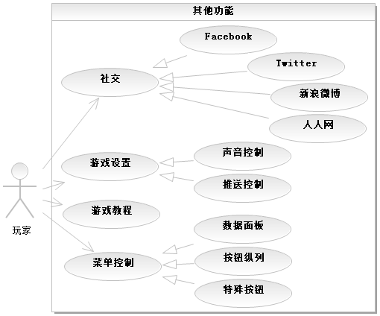
图3.4 其他功能用例图
其他功能模块主要包括游戏中的辅助功能：社交、设置、教程和菜单控制。用例图如图3.4所示。以下将对各个用例进行详尽的功能规定。

- 社交功能
玩家可以把游戏中获得的乐趣通过社交功能分享给好友。游戏中提供Facebook、Twitter、新浪微博和人人网的发布消息功能，玩家登陆并授权之后，可以将自己的游戏成果分享到这些社交网站上。

- 游戏设置
游戏设置包括声音设置和推送设置两部分，在声音设置中玩家可以随时打开或者关闭游戏的音乐和音效。推送功能是在玩家不在游戏中的时候通过系统给玩家发送消息，提醒他进入游戏。玩家可以打开或者关闭推送。

- 游戏教程
游戏教程采用静态图册，玩家在第一次游戏的时候可以查看教程图册，之后也可以在游戏设置按钮中再次查看教程图册。打开教程后，将会显示图册的第一页，随着玩家的点击操作图册翻页，翻至末页时关闭教程视图，并且提示玩家还可以在设置菜单中再次打开教程。

- 菜单控制
菜单控制包括对游戏数据面板的控制、对功能按钮列的控制以及对场景中特殊按钮的控制，前者位移游戏界面的左上角，玩家可以点击收起按钮将其向上收起，再次点击按钮将其向下展开；后者位于游戏界面的右侧纵向排列，按钮列中第一按钮为收起按钮，点击其可以将所有的按钮收起到右上角，以显示更多的游戏场景。场景中的上下层级切换按钮在游戏初期锁定，游戏进展到一定阶段才会解锁，树屋的拓建按钮在为满足拓建条件的时候也将锁定，当树屋拓建至最大规模的时候将会消失。

非功能需求分析
本节对项目进行非功能性的需求分析，主要包括部署、性能、可玩性、文档、可服务性五个方面的非功能性需求，以下分别阐述这五个方面的内容。

部署需求
游戏需要被部署下列设备：iPod Touch 3、iPod Touch 4、iPhone 3、iPhone 3GS、iPhone 4、 iPhone 4GS以及iPad 1、iPad 2、The New iPad
1、考虑到部署设备分辨率的差异，游戏需要支持3种分辨率：960*640、480*320，1024*768。游戏不需要达到最新的The New iPad的高分辨率，对于这种设备采用1024*768的分辨率。
2、考虑设备性能的差异，游戏底层渲染需要采用Open GL ES 2.0版本。

性能需求
1、快速启动，游戏启动时间不超过10秒。
2、快速恢复，游戏从后台恢复时间不超过5秒。
3、考虑到第三代的苹果设备内存较小，游戏的内存占用不能超过45M
4、考虑到移动设备电池续航时间，CPU平均占用率不超过70%。

可用性需求
从游戏体验和玩家数据安全方面考虑，玩家在游戏中进行各种操作时，游戏崩溃的几率不能超过0.1%。

文档需求
1、游戏开发文档：游戏设计初期需要建立详尽的游戏策划文档，游戏开发初期根据游戏策划文档建立需求分析分档，开发过程中建立游戏概要设计文档和详细设计文档，随着测试过程的进展需要建立测试文档。
2、游戏发布文档：游戏发布时需要使用苹果的App Store向用户提供游戏说明，并且在游戏中向用户展示游戏教程。游戏发布后需要根据游戏缺陷跟踪报告建立游戏维护文档。

可服务性需求
1、开启游戏发布的苹果账户邮件支持功能，对用户提供邮件支持；
2、通过公司主页论坛对用户提供官方的FAQ（Frequently Asked Questions，频繁提问的官方回答）；
3、通过苹果App Store更新新的游戏版本，修复游戏缺陷；

本章小结
本章首先概要地对需求内容进行说明，分为目标定位、用户特定以及游戏特性三个方面。接着进行功能性需求分析，通过用例图详细地描述各个模块的功能规约，通过总用例图介绍模块划分，随后对每个模块中相关的用例进行详尽的说明。最后进行非功能性需求分析，分别阐述了部署、性能、可用性、文档以及可服务性五个方面的需求。

游戏概要设计
本章对游戏进行概要设计，主要阐述游戏的体系结构，游戏的MVC设计模式以及游戏的主循环结构三个方面的内容。

游戏体系结构
游戏系统通过若干层级构建起来，较高层级的实现依赖于其下较低的层级。这些层级中分别包含一系列的工具套件以及运行时组件，他们相互关联共同运作以实现所属层级的功能。
整个游戏系统运作于苹果公司的所有移动平台的设备以及其原生的iOS操作系统之上，通过苹果公司官方SDK以及许多第三方SDK的支持，首先构建游戏的资源层级，由一个全局的资源管理模块统筹所有的图片纹理、多国语言文本、音乐音效文件以及游戏配置信息。其次构建低层的支持模块，包括图形渲染、日志调试、物理碰撞等，然后基于底层支持构建起游戏特定的子系统，包含游戏玩法的较高层逻辑以及前端展现以及游戏中独有的特性和机制。游戏的体系结构图，如下一页图4.1所示。接下来详细介绍各个层级的功能和作用。

硬件层（Hardware Layer）
游戏需要部署到苹果公司所有移动平台的设备之上，包括第三代以及第四代的移动电话，媒体播放器，平板电脑：iPhone 3、iPhone 3GS、iPod Touch 3G、iPhone 4、iPhone 4S、iPod Touch 4G、iPad、iPad 2、The New iPad。

操作系统层（Operating System Layer）
游戏的运行需要支持当前主流iOS 4.0以上所有的操作系统版本，包括第四代、第五代的iOS操作系统的各个版本。

软件开发包层（Software Development Kits Layer）
游戏系统的实现主要基于苹果公司iOS软件开发包（iOS SDK）以及第三方开源的2D游戏引擎Cocos2D。其中Cocos2D引擎的构建是基于若干开源的第三方SDK：其声音模块构建于开源音频库CocosDenshion之上，物理特性构建于开源的Chipmunk引擎以及Box2D引擎之上，图片资源管理基于开源的libPNG，图形渲染基于开源的OpenGL ES，而数据解析基于开源的JsonParse库。另外游戏中的数据分析功能基于第三方SDK：Flurry、Talking Data以及Crittercism。游戏中的社交分享功能分别基于新浪微博、人人网、Twitter、Facebook的相关SDK。
Game-Specific Subsystem
SDKs
Cocos2D
OpenGL ES
CocosDenshion
JsonParse
LibPNG
ChipMunk
Box2D
Resources
Resource Manager
Texture
Font
Text
Configure
Low-Level
Renderer
Texture Management
Text & Font
Management
Debug Drawing
(Lines etc.)
Profiling
& Debugging
Collision
& Physics
In-Game Menu
& Console
Performance & Memory Stats
Recording &
Playback
Shapes &
Collidables
Rigid
Bodies
Forces &
Constraints
Other
Supports
Audio
Mgmt

Event
Dispatch
Push
Message
Data Stats SDKs
Social SDKs
Front End
In-Game GUI
In-Game Menus
Static World
Elements
Event & Message
AI
Role
Collection
Game Role Mechanics
State
Machine
Animation &
Movement
Collision
Manifold
Goals & Decision-Making
Path Finding
Room
Resource

Gameplay Foundations
High-Level Game Flow System

Dynamic Game
Object Model

iOS SDK

Operating System (iOS)
Hardware (iPhone, iPod Touch, iPad)
图4.1 游戏体系结构

资源层（Resources Layer）
二维图片和文字构成了2D游戏的“血肉”。游戏中大量的图片资源由该层进行统一地管理：打包封装，命名建档。比如，图片的命名需要遵循统一地规律，打包在相应层次的目录中，便于查找删改，也便于在程序中访问。游戏中的动画帧图片是一组尺寸相同的图片，需要拼装在一张大图片之上以节省内存资源，同时也便于管理和维护。资源层实现了所有的这些资源组织功能。

支持层（Supporting Layer）
支持层主要是为上层功能的实现提供必要的支持，提供游戏开发或调试的工具套件，主要包含以下几个模块：
- 底层渲染模块：用于加载2D的图片纹理，文字字体库以及在开发调试的时候绘制辅助的线条或者矩形；
- 日志调试模块：用于记录或回放游戏运行某个时刻或者某个时间段的状态、统计游戏运行时的硬件资源占用；
- 物理碰撞模块：用于定义游戏系统的物理限制、实现游戏实体的刚体特性、形状和边界碰撞特性；
- 其他支持模块：用于分发设备上触发的事件、向用户发送推送消息、播放背景的音乐或者音效。

游戏特定子系统层（Game-Specified Subsystem Layer）
游戏特定子系统层用于构建这个游戏特定的需求，包括游戏的前端展现、游戏玩法的基础模块、游戏的人工智能模块、游戏角色特定的机制模块，以及游戏中其他的实体的实现，比如房间，收集品等。
- 前端展现模块：包含游戏中所有的图形用户界面，游戏内部的菜单和游戏中可以与用户交互的实体。
- 游戏玩法基础模块：包含游戏高层的控制流逻辑，用于控制游戏的流程；游戏中的静态元素，比如场景、半透明遮罩等；游戏中的动态对象模型，比如角色、电梯等；游戏中事件和消息的处理。
- 人工智能模块：包含游戏中角色移动的路径寻找算法，帮助角色更加合理地移动，在最短的时间内到达目标房间；游戏目标的引导，在游戏各个层面提示玩家游戏的发展方向，以及发展进程中的必要事件等；游戏决策的制定，在游戏中决定发生事件的随机结果，根据不同玩家的经营状态给予不同程度的奖励，这样来调动玩家继续经营的积极性。
- 游戏角色的特定机制：包括控制角色行为的状态机，记录角色状态的迁移，针对不同的状态控制角色做出不同的反应；角色的位移和动画，在角色的不同状态下，控制方向和速度进行不同的位移，同时播放相应的角色动画；多方面的碰撞检测，在多个方向上对角色碰撞检测，如果检测到发生碰撞则控制角色做出相应的反应。
- 其他特定的模块：包括游戏中运作的实体，角色、房间、果实、收集品。玩家的经营行为围绕着这些实体进行着，雇佣角色在购买的房间里生产出果实，收集果实的时候有一定几率获得掉落的收集品。

游戏的MVC设计模式
数据文件
数据文件
数据文件
数据文件
数据文件
数据对象
UIApplication
Application Delegate
数据文件
数据文件
视图控制器
数据文件
数据文件
视图和UI对象
UIWindow
模型
控制器
事件循环
视图

图4.2 游戏的MVC模式图
游戏采用MVC设计模式对游戏系统进行模块划分和功能构建，如图4.2所示。其中深灰色的组件是iOS系统的对象，开发者不可更改；白色的组件是由开发者定制的；而浅灰色的组件既可以是系统对象也可以是开发者定制的对象。
模型层负责管理游戏中所有相关的数据，包括静态的数据和动态的玩家数据。其中，静态数据包括游戏数值配置文件，游戏的多语言文本文件等，而动态数据记录玩家在游戏世界的拥有的所有状态、资源、角色以及宝物等。游戏启动时，模型层负责通过数据文件创建所有的数据对象；而在游戏结束时，模型层将玩家的动态数据存储为数据文件。
视图层负责视图的呈现，包括静态的场景、菜单和动态的游戏精灵、玩家数据、游戏文本以及动画特效等等。所有的视图对象、层级对象、其他用户图形接口对象都被添加到由系统创建的UIWindow窗口上，UIWindow负责显示其自身大小的视图画面以及分发用户的触屏事件到各个视图的层级，对相应的事件有响应的视图将会通知其视图控制器去处理这个到来的事件，然后再将处理的结果显示出来。
控制层负责数据的读写、视图显示的控制、处理与用户交互的事件从而实现游戏的逻辑功能。游戏的UIApplication对象启动游戏循环，通知Application Delegate外部事件的发生以及应用程序状态的变迁，由用户实现的Application Delegate对这些事件以及状态变迁做出响应和处理。视图控制器作为控制层最主要的构成部分，维护模型层的数据对象，直接管理视图层每一个视图，处理这些视图上触发的事件，并把处理的结果显示在视图上或者存储到模型层。

游戏主循环
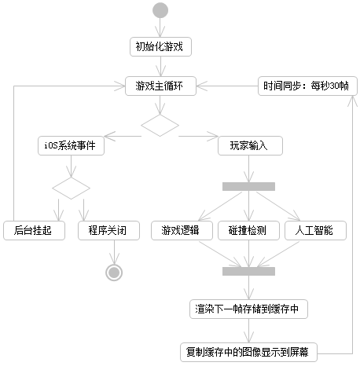
图4.3 游戏主循环
游戏作为交互式的程序，将会提供一个不断运行的主循环，在每一次迭代之中，程序会检查并且处理到来的事件，在处理的过程中更新游戏的逻辑和数据，必要时也会重新绘制当前帧并显示到屏幕。主循环接受玩家输入并且进行逻辑处理并渲染图像，所以每秒钟主循环的运行次数等于游戏的每秒钟渲染的帧数，在《小熊树屋》中设定帧率为30帧/秒。游戏主循环图如图4.3所示。下文将详细介绍游戏主循环的结构以及内容。
- 初始化游戏：游戏主循环开始之前需要对游戏程序进行初始化，分配程序运行所需的内存空间，加载包括图片、文本、配置文件和存档文件等游戏资源文件，最后创建各种游戏对象完成初始化。
- iOS系统事件：主循环开始之后，将会侦听iOS系统级别的事件，比如电话拨入、收到短信息、锁屏、按下HOME键等，在发生这些事件时，iOS操作系统会将应用程序挂起到后台。应用程序挂起到后台后，用户可以双击HOME键，在后台中关闭应用程序。
- 玩家输入：在没有系统事件发生的情况下，游戏循环将会侦听玩家的输入。在《小熊树屋》游戏中主要是多点触屏的输入以及少数的旋转设备的输入。
- 游戏逻辑：程序接收到玩家的输入之后，将会进行相应的处理，调整游戏状态、控制游戏流程，在需要的时候进行碰撞检测和具有人工智能的决策。
- 渲染输出：每一次游戏循环处理完玩家的输入之后，如果需要改变游戏的画面表现，将会重新绘制整个游戏场景输出到显示缓存中，然后设备会将缓存中的画面显示到屏幕之上。
- 时间同步：游戏以固定的帧率进行画面渲染，每秒钟渲染30帧，如果一次游戏循环过早结束，将会被阻塞，等待下一次渲染时间到达之后才开始新的一次游戏循环。

本章小结
本章对游戏进行了总体的设计，首先介绍了游戏的体系结构，阐明游戏的构成结构以及各个模块之间的相互关系。其次介绍了游戏采用的MVC设计模式，分别阐述模型层、视图层以及控制层的划分与职能。最后介绍了游戏主循环的运作，剖析出游戏在每一帧渲染绘制时所经历的处理流程。

游戏详细设计与实现
本章阐述游戏的详细设计与实现方法。
首先介绍游戏的资源准备，说明包括图片、声音、数据以及文本等资源类型的整合以及相应的预处理。其次描述游戏的初始化过程以及游戏状态的管理器，说明游戏从无到有以及状态变迁的过程。接着阐述游戏界面与游戏实体的构建方法。然后通过人工智能、碰撞检测和玩家输入三个方面来描述游戏逻辑的运作。最后简要介绍游戏的数据、声音以及分析数据采集模块的实现。

游戏资源准备
《小熊树屋》游戏中用到的资源包括图片、声音、数据配置以及多语言文本这四种类型。本节首先介绍对这些资源进行整合分类的原则以及批量重命名为适用格式的方法，其次介绍对图片资源进行打包、描画碰撞范围的的预处理过程。最后介绍游戏字体、数值配置文件以及多语言文本文件的生成方法。

资源组织
游戏中大量的资源文件需要合理有序地组织起来，这样才能方便以后对某些资源进行修改、替换、删除或者添加新的资源到响应的目录层次。
游戏中的资源按类型分为三种：图片、声音和文本，不同类型的文件需要组织到不同的目录下。另外，游戏中的图片是数量最大的资源，还需要对其进行细分：精灵动画、特效动画、房间图片、收集品图片、商品图片、界面图片、场景图片、字体图片。最后游戏中需要为iPhone以及iPod Touch的第四代设备Retina高清屏准备高清图片，所有的高清图片与低清图片组织在同一个目录的两个不同文件夹下。
游戏的开发基于集成开发环境Xcode，项目资源的组织可以采用两种方式：使用Xcode的资源管理器进行资源组织，或者在Finder中建立好目录层次再将根目录添加到Xcode中。使用前者能够完全同步项目所在目录Xcode工程中的资源内容，但是建立目录层次时候不如Finder建立文件夹简单方便。使用后者直接使用文件夹建立目录层次，操作简单，但是可能出现项目目录中有的资源没有在Xcode中添加引用的可能性，因为每一次对文件目录的更改都必须重新添加整个项目资源目录，否则新的更改在Xcode中没有添加引用，这会导致程序缺陷的发生。

使用A Better Finder Rename批量命名文件
游戏中的文件命名也需要体现出其类别、用途、序列、是否高清图片等属性。按照以下格式来统一命名：“类型1”+“类型2”+“名称”+“数字序列”+“高清后缀”+“.”+“扩展名”。
类型1反应出该资源的特征类型（比如动画帧），类型2反应其用途类型（比如房间、角色），名称描述其本身的内容和用途，数字序列用于描述帧序列号或者资源级别数（比如一级房间，第三帧移动动画），后缀用于表征该图片是否是高清图片（@2x或者-hd），扩展名为原本图片类型的扩展名。其中，高清后缀有“@2x”和“-hd”两种，分别是iOS系统和Cocos2D引擎所要求的高清图片后缀，选用那种拓展名需要明确该图片是被直接用于创建Cocos2D对象还是被iOS SDK所使用。
游戏开发过程中利用辅助工具对海量的图片资源进行命名可以节省时间、减少操作失误。软件A Better Finder Rename [26]为图片批量命名提供了许多便利，其功能区用户图形界面如图5.1所示：
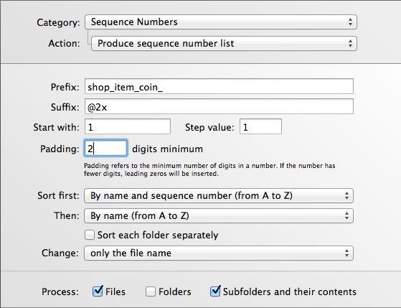
图5.1 文件重命名工具功能区
A Better Finder Rename提供多种重命名方法，在“Category”（类别）中可以进行切换。其中“Sequence Number”（序列编号）类型的重命名方法最适合游戏的需求。
首先对所有打包好的图片进行基础的命名，表征其自己的内容用途，对应上述“名称”字段。然后直接拖拽整个图片文件夹放到软件的图形界面中，通过预先的设定为这些图片添加前缀“类型1”+“类型2”，以及后缀“数字序列”。所有图片命名完成之后，再单独对高清图片添加“高清后缀”。处理之后这些文件的名称如图5.2所示：
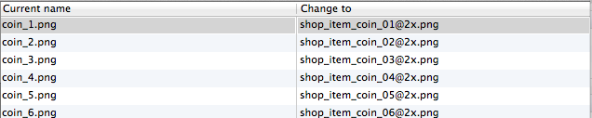
图5.2 文件重命名结果展示

使用Texture Packer打包纹理
- 纹理打包的好处
游戏中大量的图片资源在运行时需要被缓存在内存中，而移动设备的内存资源非常有限，当应用程序所占用的内存过高时，操作系统可能会结束其进程，造成游戏的崩溃，极大程度地影响用户体验。
游戏中可以将许多单张的精灵图片打包成一张精灵表（Sprite Sheet），在游戏运行期间，只需要加载这一张精灵表，这样做有以下三个好处：第一，可以减少OpenGL ES绑定新纹理的操作次数，提高程序的执行效率。第二，结合Cocos2D游戏引擎，可以方便地创建帧动画，而不用在程序中维护每一帧的命名同时一一加载帧序列。第三，可以减少图形对象对内存的占用。
iOS操作系统生成的图像对象所占用的内存必须为2的n次幂。所以iOS生成的图像如果不是长宽相等的方向图片，或者尺寸不能满足2的n此幂，将会浪费内存空间。
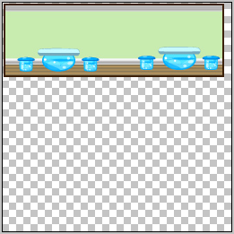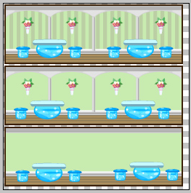
图5.3 iOS生成图片对象的内存占用对比
生成一张像素尺寸为246*82的图片对象，iOS将会创建一个256*256的存储空间，如图5.3左侧所示，浪费了超过三分之二的存储资源。但是，如果将3张像素尺寸为246*82的图片对象拼接在一张图片上，生成一张246*246的图片，这时iOS依然为其创建256*256的存储空间，如图5.3右侧所示，内存资源几乎没有浪费。
- Texture Packer（纹理打包工具）
游戏中使用Texture Packer [27]纹理打包工具来处理所有要使用的图片资源。使用这个工具打包纹理操作简单方便，只需要拖拽资源到工具中，设置好导出图片的格式，最后进行发布（Publish）操作导出目标图标。同时，Texture Packer还能帮助优化图片对内存的使用，以下内容将逐一说明。
- 定制像素格式
针对于像素格式为RGBA8888的图片，需要为每一个像素点的红色、绿色、蓝色以及透明通道分别分配8 bit的内存空间，每一像素将会消耗32 bit即4 Byte的内存空间。而RGBA4444格式的图片，每一像素仅消耗16bit即2 Byte的内存空间。
Texture Packer可以设定导出图片的颜色深度，将原始的RGBA8888格式导出图RGBA4444，这样将会节省出50%的内存占用。同时对导出图片进行抖色处理，使得降低了色深的图片看起来圆滑，不致于丧失过多的画面质量。
- 自动裁剪
Texture Packer在打包纹理的同时会自动裁剪掉源图片中多余的透明像素，这样将会节省出许多内存资源。如图5.4所示，纹理被裁剪出最小边界。
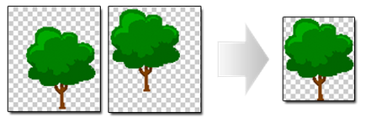
图5.4 Texture Packer的自动裁剪功能
- 智能布局
Texture Packer的付费版本在打包图片的时候，采用当前最好的纹理打包算法MaxRects，在打包的过程中允许对图片进行裁剪和旋转，使得导出图片达到最小可能的尺寸，如图5.5所示，有的纹理被旋转了90度，从而最大限度地被拼接在一起。
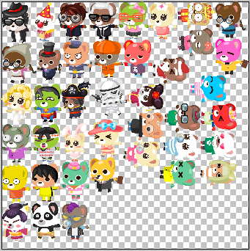
图5.5 角色纹理打包

使用Physics Editor设置碰撞范围
项目中使用的图片资源都是矩形，然而游戏中出现的精灵可能会有其他的形状，为了标识这些资源的边界实现游戏的碰撞检测，使用Physics Editor [28]对纹理进行配置，设定出碰撞范围。
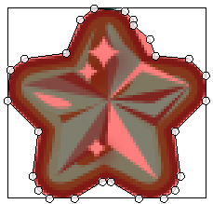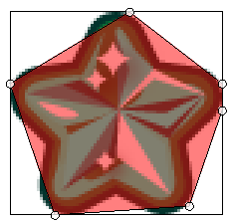
图5.6 Physics Editor Autotrace示意图（Tolerance = 1.0和Tolerance = 10.0）
Physics Editor带有自动生成碰撞边界（Autotrace）的功能，即给定一张精灵图片，Physics Editor能够自动描绘出它的像素边界，如图5.6所示，一张圆角星形的图片被自动描绘出边界。但是这样的边界包含太多的顶点，每一次碰撞检测的时候将会消耗大量的CPU计算，如果游戏中同时运行很多这样的精灵，那么势必会影响每一帧的渲染速度继而严重影响游戏的体验。所以需要调整Autotrace的参数Tolerance来降低碰撞便捷的复杂性，如图5.6所示，当Tolerance = 10.0的时候整个碰撞边界只有6个顶点，这将会大大提高游戏运行时碰撞检测的效率。
使用Physics Editor对所有需要进行碰撞检测的图片自动生成碰撞边界，Tolerance参数设置为10.0，然后将这些碰撞边界信息导出，生成一个.plist格式的XML文件。在程序中导入这个.plist文件的顶点信息之后，可以调用相应的API来检测是否发生碰撞。

使用Hiero生成游戏字体
iOS提供的系统字体对于游戏产品来说略显严肃，所以游戏开发中经常需要定制自身的字体样式。Hiero [29]软件能够导入开发者提供的字体文件，并且对这种字体进行再加工，添加彩色的描边、叠影、阴影等效果，方便地生成别致的游戏字体。如图5.7所示，游戏中的数字采用Hiero生成的这种定制的字体。

图5.7 Hiero定制的字体

生成数值配置文件
游戏中的众多数据最初是由产品设计人员填写在Excel或者Numbers中的表格数据，无法在游戏中直接访问。针对iOS平台，需要创建游戏中可以访问.plist格式的数据文件。可以通过将Excel或者Numbers导出为XML格式的数据文件，再编写辅助程序将XML文件解析成iOS SDK中的NSDictionary对象，最后将NSDictionary对象存储在.plist文件中，即完成了数值配置文件的生成。

生成多语言文本文件
游戏需要针对目标发布国家开发出相应语言的版本。游戏中的文本数据通过唯一的标示来访问，则一个标示对应一段文本语义的若干语言的文本。游戏开发过程中通过统一地标示来建立这些不同语言的文本文件。
与生成数值配置文件相同，可以将翻译人员提供的文本导出为XML格式，编写辅助程序解析出其中的内容填写到对应的标示之后，生成多语言文本的文件。

游戏的初始化
加载状态
游戏定制
用户点击应用图标
application:
didFinishLaunchingWithOptions

对以下内容依次进行初始化:
- 主窗口
- 根视图控制器
- OpenGL ES
- Cocos2D
- 场景和菜单
- 精灵
- 数据分析模块

Main ( )

UIApplicationMain ( )

初始化应用程序

进入前台
applicationDidBecomeActive:

- 启动Cocos2D导演对象
- 播放背景音乐

激活应用程序

CCTouchDispatcher

- 分发、处理触屏事件
- 处理设备旋转事件

事件循环

图5.8 游戏初始化

如图5.8所示，当用户点击设备主界面上游戏的图标之后，iOS系统会为游戏应用程序创建一个进程和一个主线程，同时将会在这个主线程当中调用游戏应用程序中的Main()方法。在Main()方法中，游戏将会完成大部分的初始化工作，并且准备好运行。UIApplicationMain()方法也会在Main()方法中被调用，用于创建应用程序对象（Application Object）、应用程序代理（Application Delegate）以及设置事件循环。
应用程序对象（Application Object）负责最顶级的用户事件分发以及运行中的应用程序的全局管理。在应用程序的主事件循环中，应用程序对象将会接收到触发的代表某种用户行为的事件，并且将其分发到关心这个事件的子视图。当发生影响应用程序自身的外部事件时，操作系统将会给应用程序对象发送通知，比如用户锁屏、内存较低等。这时应用程序将会通知它的应用程序代理（Application Delegate），通过代理来管理这些影响自身的外部事件以及关乎应用程序生命周期的事件。应用程序代理主要负责管理应用程序状态的变迁，并且针对这些事件的发生提供接口，允许开发者在事件触发时候做出特定的响应。
创建完应用程序对象及其代理之后，应用程序状态将会变迁到完成加载的状态，这时应用程序代理中application: didFinishLaunchingWithOptions:方法将会被调用。在这个方法中，游戏从iOS操作系统接过控制权，开始初始化工作。
游戏将会从底层开始创建自身运作所需的框架。首先创建iOS应用程序用于显示和事件分发的窗口，在主窗口上添加游戏根视图并创建根视图控制器。接着，在根视图控制器中创建OpenGL ES渲染语境并且初始化Cocos2D游戏引擎。然后，基于Cocos2D游戏引擎创建游戏静态的场景和菜单以及动态的精灵。最后，通过网络连接初始化游戏中用于数据统计的模块内容。
接下来主要介绍主窗口和根视图控制器、OpenGL ES、Cocos2D的初始化。

主窗口
游戏将会首先初始化其主窗口（UIWindow）。在iOS应用程序中只有一个主窗口，这个窗口是程序中所有视图层级的根视图，它将会负责管理iOS应用程序中所有需要显示到屏幕的窗口。主窗口主要有两个功能：提供一个限定的区域用于显示其若干子视图，以及将系统事件分发到其上的子视图中。

根视图控制器（Root View Controller）
根视图控制器是游戏中最高级别的视图控制器，负责创建游戏的图形渲染的基础以及游戏底层的引擎框架，同时还负责管理下层视图的创建、销毁、切换、跳转等。

OpenGL ES
游戏中通过创建EAGLView来初始化OpenGL ES的渲染语境，并且将EAGLView设置为根视图的子视图。EAGLView是OpenGL ES与iOS的衔接，继承自iOS SDK的基本视图类型UIView，同时实现了成员ESRenderer对象，负责创建程序在屏幕图像呈现时将会用到的OpenGL语境EAGLContext，创建并绑定帧缓冲区和渲染缓冲区。
EAGLContext对象管理着OpenGL ES渲染的状态信息、指令和所需的资源。所有OpenGL ES指令的执行都与EAGLContext有关。EAGLContext对象通过与OpenGL语境相关的EAGLSharegroup对象来管理绘制资源（比如纹理）和渲染缓冲区。要绘制EAGLContext，必须首先创建一个绑定到OpenGL语境的完整的帧缓存对象。
每一种OpenGL ES的实现都会提供一种创建渲染语境的方法，并且通过渲染语境来管理OpenGL ES所需的状态，创建帧缓存区，并且持有那些带渲染的图片。在iOS中，所有待渲染的图像都被创建为帧缓存对象，这样来实现OpenGL ES所要求的帧缓存区。帧缓存对象允许应用程序精准地控制颜色生成、颜色深度以及模型目标。
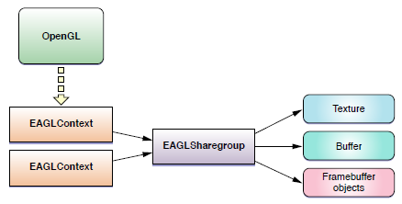
图5.9 两个EAGL语境通过EAGLSharegroup共享OpenGL ES对象
EAGLContext是由iOS操作系统实现的OpenGL ES的渲染语境， EAGLContext将会作为在当前线程中调用OpenGL ES函数的对象。EAGLContext管理OpenGL ES的状态，但是不直接管理OpenGL ES的对象，而EAGLSharegroup为渲染语境管理OpenGL ES对象。OpenGL ES要求多个EAGLContext共享同一个EAGLSharegroup中的OpenGL ES对象，如图5.9所示，这样有利于缓解移动平台设备内存不足而导致的性能缓慢。
帧缓存对象通过将图像添加到帧缓存区来为颜色、深度以及模型数据提供存储空间，如图5.10所示。这些添加到帧缓存区的对象就是渲染缓存对象，像素点最终就在这些缓存区中生成。渲染缓存区通常为带有高度、宽度和颜色格式的2D图像。另外，Open ES也可以将图像直接渲染成纹理，然后将纹理附着在帧缓存的颜色附着点上，这样，这个纹理就可以作为之后渲染指令的一个输出。
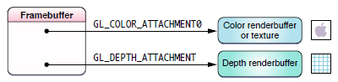
图5.10 帧缓存区和渲染缓存区
游戏中使用OpenGL ES 1.1的API来初始化EAGLContext，随后将其设置为当前渲染语境，如下所示：
context_ = [[EAGLContext alloc] initWithAPI:
kEAGLRenderingAPIOpenGLES1];
[EAGLContext setCurrentContext:context_];

随后使用OpenGL ES 的API创建和绑定帧缓存以及渲染缓存。OpenGL ES中所有被创建的对象都会有一个名称，该名称一般会是一个GLuint值，这个值将会在之后的代码中被用来指代这个对象。游戏中仅需要一个渲染缓存区和一个帧缓存区，所以给定数值为1，首先创建一个帧缓存区，将其名称保存在GLuint类型的变量defaultFramebuffer_中，在创建一个渲染缓存区，将其名称保存在GLuint类型的变量colorRenderbuffer_中。
glGenFramebuffersOES(1, &defaultFramebuffer_);
glGenRenderbuffersOES(1, &colorRenderbuffer_);

其次将创建的帧缓存区和渲染缓存区分别绑定到GL_FRAMEBUFFER_OES和GL_RENDERBUFFER_OES。
glBindFramebufferOES(GL_FRAMEBUFFER_OES, defaultFramebuffer_);
glBindRenderbufferOES(GL_RENDERBUFFER_OES, colorRenderbuffer_);

最后根据命令GL_COLOR_ATTACHMENT0_OES将渲染缓存区作为一个特殊附件添加到帧缓存区中。
glFramebufferRenderbufferOES
(GL_FRAMEBUFFER_OES, GL_COLOR_ATTACHMENT0_OES,
GL_RENDERBUFFER_OES, colorRenderbuffer_);

Cocos2D
初始化Cocos2D从创建CCDirector对象开始。CCDirector的初始化函数首先将会完成另一部分OpenGL ES的初始化。
- CADisplayLink
iOS 3.1中引入了一个新的API，叫做CADisplayLink，负责维护iOS程序的垂直同步（Vertical Synchronization或者vsync），指一帧的变化随屏幕的垂直空白刷新间隔的同步。CADisplayLink对象是一个计时器对象，它允许开发者的应用程序的绘制速率与屏幕现实的刷新速率同步。游戏中可以创建一个Display Link对象并且可以提供一个用于执行方法的对象和相应的方法名称，接着将这个Display Link加入到一个运行循环中，这样这个对象在每次屏幕现实刷新的时候会调用该方法。
- 两种垂直同步的实现
Cocos2D首先检查当前设备操作系统的版本，如果是3.1以上的版本，则设置CCDirector的类型为CCDirectorDisplayLink，否则设置为CCDirectorTimer类型。前者使用CADisplayLink来进行垂直同步，而后者使用iOS系统实现的NSTimer来实现。
随后根据相应的类型来创建CCDirector的单例实例，设置最重要的animationInterval_变量，表征引擎每秒钟绘制的帧数。在该变量的setter方法中，随着变量值的改变，将会以新的帧速率重新启动动画。这里CCDirectorDisplayLink类型的导演对象将通过创建CADisplayLink对象来同步屏幕的实际刷新速率，指定自身为目标对象调用mainLoop()方法，设置帧间隔，添加到主循环，如下所示：
displayLink=[NSClassFromString(@"CADisplayLink") displayLinkWithTarget:self selector:@selector(mainLoop:)];
[displayLink setFrameInterval:frameInterval];
[displayLink addToRunLoop:[NSRunLoop currentRunLoop]
forMode:NSDefaultRunLoopMode];

而CCDirectorTimer类型的导演对象创建NSTimer对象来定时地调用mainLoop()，如下所示：
animationTimer = [NSTimer scheduledTimerWithTimeInterval:
animationInterval_ target:self
selector:@selector(mainLoop) userInfo:nil repeats:YES];

这两种垂直同步的差别在于CADisplayLink实现了图像的渲染与屏幕的实际刷新频率同步。而NSTimer的的垂直同步并不关注当前屏幕实际的刷新状态，它可能在屏幕即将被刷新的时候才开始执行。这样，随着游戏变得更加复杂，用于更新和渲染的时间变长，最终导致游戏体验变得不稳定。

游戏状态管理器
本节介绍游戏状态管理器的构建，首先描述游戏应用程序的各种状态，包括程序级别的状态以及程序内部的状态，然后描述如果通过iOS提供的应用程序代理来响应这些应用程序级别的状态变迁。

游戏状态
一般的游戏包含一个主菜单，玩家可以在菜单中选择开始新游戏或者继续上次的游戏；可以查看和更改游戏的当前设置；可以查看游戏的制作人员名单或者游戏的教程说明等等。上述每一部分都是一种游戏状态，代表了单独一部分游戏代码，游戏状态管理器维护这些状态的迁移并且在每一个状态下调用相应的程序模块，去处理用户的输入、渲染界面并提供特定于该状态的应用逻辑。
游戏状态管理器是一个状态机，它会跟踪当前游戏的状态：当游戏启动时，状态机会创建游戏起始状态基本的状态信息，接下来，随着游戏的进展，状态机会继续创建每个状态所需的信息，并且在游戏结束某个状态迁移到下一个状态的时候，销毁该状态的临时信息。
《小熊树屋》游戏的状态机如图5.11所示，游戏的活跃状态中，以游戏界面状态为核心进行迁移。在加载游戏和游戏封面两个状态之后，游戏状态迁移到游戏界面状态，随后大部分有状态的迁移都从游戏界面开始并且最终回到游戏界面状态。另外，在游戏的任何一个活跃状态下，用户都可以点击HOME键将游戏切换到不活跃状态，再变迁到后台挂起状态，随后可以在后台关闭游戏。各个状态的具体描述如下：
活跃状态
加载游戏
游戏封面
主
界面
规划状态
功能状态
未运行状态

后台挂起状态

网络连接
不活跃状态

图5.11 游戏状态机
- 加载资源：游戏处于该状态时会显示预先设定的载入画面。
- 游戏封面：该状态作为游戏加载和游戏运行状态的过渡，显示游戏封面图片，以及开始游戏按钮，玩家点击按钮可以开始游戏。
- 游戏界面：游戏界面既包括游戏主题的场景也包括游戏菜单按钮，游戏大部分的内容都显示在这个界面，包括全景的游戏场景、当前树屋的所有房间以及树屋里所有的角色。玩家可以在游戏界面点击菜单按钮，迁移到规划状态或者功能状态，并且从这两个状态只能返回到游戏界面。
- 功能状态：该状态下游戏场景将会暂停，所有的动画和计时器也将暂停，相应的功能界面将会被加载并置前显示，包括商店、收集品、设置、头像、空闲角色以及游戏教程。在各个功能界面中，玩家可以执行相应的功能操作。
- 第三方连接：该状态下游戏将会暂停当前功能界面，跳转到通过网络连接获取的第三方界面，包括苹果内置购买弹窗界面、新浪微博、人人网、Twitter以及Facebook。
- 规划状态：该状态下游戏场景也会暂停，但不显示其他界面，而是在游戏场景上创新规划界面的静态视图，包括房间的规划以及角色的规划。
- 活跃状态：以上六个状态都是应用程序的活跃状态，在活跃状态中，游戏可以正常的运作，播放动画，播放背景音乐，运行计时器等等。
- 不活跃状态：当游戏运行期间发生系统事件（比如电话拨入）将会把应用程序切换到不活跃状态，在该状态暂停游戏，暂停动画、计时器、音乐等。
- 后台挂起：游戏运行期间如果玩家点击HOME键，游戏首先进入不活跃状态，然后再变迁到后台挂起状态。游戏进入后台状态之后，玩家再次启动游戏，也是经过不活跃状态，再进入活跃状态。游戏在进入后台挂起状态之前将会保存所有的游戏数据，但不释放内存对象，以便于用户重新打开游戏时能快速恢复挂起前的状态。
- 结束游戏：游戏进程在后台挂起状态时，可以被用户结束，此时将会释放所有的内存对象。

游戏应用程序内的状态变迁由游戏控制流来操纵，用户点击游戏图标之后，游戏显示加载界面，完成加载之后显示游戏封面，此时游戏控制流开始监测游戏内部状态的变迁。玩家点击开始游戏之后进入游戏主界面，从主界面变迁到规划状态或者功能界面状态时，控制流将会暂停游戏的动画和计时器，直到玩家返回主界面的时候恢复。玩家进入网络连接请求第三方界面时，控制流屏蔽当前功能界面的交互功能，直到玩家关闭第三方界面返回到当前功能界面时恢复。接下来介绍应用程序级别状态变迁的响应方法。

UIApplicationDelegate响应状态变迁
UIApplicationDelegate 协议定义了单例对象UIApplication 的Delegate所实现的方法。这些方法向开发者提供应用程序执行中发生的关键事件的信息，比如应用程序加载完成、应用程序将要结束、可用内存偏低一起其他重要变化的发生。开发者可以通过实现这些方法来对iOS系统级别事件的发生做出响应。
应用程序代理的一个最重要的功能是追踪应用程序运行过程中状态的变迁。所有的这些应用程序状态的变迁需要开发者在应用代理中做出处理来确保应用程序的正确运作。比如运作在后台的应用程序需要停止更新其用户界面。游戏中需要使用应用程序代理中的这些方法来响应这些应用程序状态的变迁。
游戏中需要响应以下这些检测应用程序状态变迁的方法：

- -(void)application:(UIApplication *)application
didFinishLaunchingWithOptions:(NSDictionary *)launchOptions
该方法告诉应用程序代理，应用程序已经完成了加载。该方法在应用程序完成加载同时其主nib文件也完成加载的时候被调用。游戏中使用这个方法来初始化应用程序并且为其运行做准备。调用这个方法的时候应用程序还处于不活跃状态，随后会调用applicationDidBecameActive:将应用程序切换到活跃状态。
游戏在这个方法中初始化主窗口和根视图控制器，继而在主窗口上添加根视图。随后初始化OpenGL ES渲染语境、Cocos2D游戏引擎，创建场景、菜单和场景中活动的精灵。最后连接网络初始化数据分析模块。

- -(void)applicationWillResignActive:(UIApplication *)application
该方法告诉应用程序代理，应用程序将要变迁到不活跃状态。调用这个方法让应用程序代理知道应用程序将要从活跃状态变迁到不活跃状态。当发生了某些类型的临时中断（比如电话拨入或者短信到来的时候）或者当用户按下HOME键将应用程序变迁到后台状态之前。游戏中应该使用这个方法来暂停正在进行的任务、停止计时器以及中止OpenGL ES的帧渲染。游戏应该使用这个方法来暂停游戏。应用程序在不活跃状态下应该做尽可能少的工作，直到它进入活跃状态或者后台状态。
在这个方法中调用Cocos2d引擎的pause方法，暂停场景绘制、暂停主循环、大幅度降低OpenGL ES的帧渲染速率减少CPU占用。暂停背景音乐。

- -(void)applicationDidBecameActive:(UIApplication *)application
该方法告诉代理应用程序已经从不活跃状态变迁到活跃状态。这可能发生在系统或者用户加载了这个应用程序之后，或者当用户忽略了某些中断（比如电话拨入或者短信到来）从不活跃状态恢复回来的时候。游戏中应该使用这个方法来重新启动某些在应用程序进入不活跃状态时暂停了的任务。比如重新启动计时器或者OpenGL ES的帧渲染。
在这个方法中调用Cocos2d引擎的pause方法，恢复场景绘制、恢复主循环、恢复OpenGL的帧渲染速率。恢复背景音乐。

- -(void)applicationDidReceiveMemoryWarning:
(UIApplication *)application
告诉应用程序代理，应用程序收到系统发出的一个内存过多占用的警告。游戏中应该使用这个方法来尽可能地释放内存，通过释放哪些可以稍后被重新创新或者重新从磁盘加载的数据对象。如果应用程序在可用内存不足的情况下，不释放足够多的内存，操作系统可能会将其立即终止。
在这个方法中释放缓存的字体数据以及未被使用的纹理数据。

- -(void)applicationDidEnterBackground:(UIApplication *)application
在iOS 4.0以上的版本，这个用来代替applicationWillTerminate：方法，在用户关闭支持后台操作的应用程序被调用。游戏中应该使用这个方法来释放共享的资源，存储的用户数据、停止计时器以及存储完整的应用程序状态，以便在下次重新启动应用程序的时候恢复应用程序在上次关闭之前的状态。开发者在这个方法中所做的处理需要在5秒钟以内执行完毕，否则操作系统将会强制关闭应用程序并且从内存中释放。
在这个方法中，存储玩家数据，游戏状态，暂停背景音乐，停止当前页面的时间跟踪。

- -(void)applicationWillEnterForeground:(UIApplication *)application
告诉应用程序代理，应用程序将要从后台返回到前台，相关的对象可以在这个方法中响应该状态的变迁。在iOS 4.0或者更高的版本中，应用程序从后台挂起状态变迁到不活跃状态将会调用该方法，游戏中可以使用这个方法来撤销应用程序在后台状态期间所做的修改。这个方法调用之后总是会调用applicationDidBecameActive:方法将应用程序的状态从不活跃状态变迁到活跃状态。
在这个方法种，读取玩家数据、游戏状态，重置计时器：加上离开时间，更新游戏数据。恢复背景音乐，重新开始进入后台之前的页面的时间跟中。

- -(void)applicationWillTerminate:(UIApplication *)application
告诉应用程序代理，应用程序即将关闭。这个方法让应用程序代理知道应用程序即将关闭并且释放所占用的全部内存。游戏中应该使用这个方法来运行应用程序最终的清理任务，比如释放共享的资源、存储用户数据、停止计时器、存储完整的应用程序状态，以便在下次重新启动应用程序的时候恢复应用程序在上次关闭之前的状态。在这个方法中所做的处理需要在5秒钟以内执行完毕，否则操作系统将会强制关闭这个进程。
在这个方法中，存储玩家数据，游戏状态，释放所有对象资源。

游戏界面
本节首先介绍游戏界面的组成与结构，其次描述这些界面以及其内部实体的层次关系，最后介绍如何通过Interface Builder构建静态的菜单以及通过Cocos2D构建动态的用户图形接口。关于iOS应用程序图形用户接口的设计与实现，更多的内容可以参考[30-31]。

游戏界面结构
游戏中除了动态的游戏场景以外还包含一系列静态的功能性界面，比如商店界面、设置界面等。如图5.12所示，《小熊树屋》游戏中所有的界面以游戏界面为核心，游戏界面中不仅包括动态的游戏场景，还包括游戏的主菜单按钮，点击这些按钮玩家可以打开相应的功能性界面。
玩家点击游戏图标之后，程序开始启动，立即显示加载游戏界面，该界面一般为全屏游戏开发商的商标图片。游戏加载完成之后，将会显示游戏封面界面，这是游戏的一张特色鲜明的宣传图片，点击开始按钮之后可以进入游戏界面，进入游戏界面之后，不能再返回封面界面。接下来分别描述各种类型的界面关系。
加载界面
角色界面

封面界面
游戏界面
分享界面
商店界面
购买界面
规划界面
设置界面
宝物界面
教程界面
房间信息
提示界面

头像界面

图5.12 游戏界面结构图
- 一级界面：
如图5.12，游戏界面可以直接到达的一级界面标记为浅灰色。在游戏界面右侧有一列功能图标构成游戏的功能性主菜单，通过这些按钮玩家可以打开设置界面、商店界面、宝物界面、房间规划界面以及角色规划界面。在游戏左上角的游戏数据面板上显示玩家当前的头像图标，点击该图标可以打开头像界面。
另外，游戏界面中点击某个房间精灵将会在屏幕右侧局部位置弹出房间信息视图。玩家打开这些界面之后，都可以点击几面右上角的关闭按钮来关闭当前界面，关闭界面之后都会回到游戏界面中。
最后，游戏中的某些操作将会引起游戏引导，提示玩家当前的状态或者下一步正确的操作，比如金币不足不能购买或者上层树屋已经解锁等等。玩家点击关闭了提示界面之后，都会返回游戏界面。
- 角色界面：在房间信息视图中选择工作指令，如果房间中没有角色存在，则会弹出角色界面，让玩家从中选择一名角色，将其指派到房间中，弹出角色界面之后，房间信息视图将会关闭，玩家选择完指派的角色或者放弃指派关闭角色界面之后，都会返回到主菜单。
- 第三方界面：在设置界面中玩家可以连接到第三方的视图实现社交分享功能，随后回到设置界面，也可以打开查看游戏教程，但是查看完游戏教程之后，将会弹出提示界面提示玩家教程播放完毕，下次还可以在设置中查看教程。在商店界面中玩家的购买操作将会打开苹果的内置购买弹窗，购买完成后将会弹出提示界面提示玩家购买成功或者购买失败。

游戏界面层级
游戏界面的层级关系如图5.13所示。
图中左侧第一列层级关系表示基于iOS SDK实现的层级关系，最底层是为OpenGL ES创建的EAGLView，所有Cocos2D的相关界面和内容都包含在这一层。其上是游戏主界面的UI，包括左上角的数据板，右侧的按钮纵列以及房间信息面板，这一层除了这些区域之外都是透明的，以显示其下由EAGLView呈现的内容。再上一层是除了游戏主界面之外的其他游戏界面的层级，比如商店界面、空闲角色界面等。接下来分层次地描述各个层级。
当前场景
封面界面
提示界面
主界面UI
EAGLView
对话层
其他界面
角色
背景层
地图层
电梯
产物
精灵层
焰火
树根场景
树冠场景

图5.13 游戏界面层级图
左侧第二列是Cocos2D构建的游戏场景，包含树冠和树根两个场景。Cocos2D中除了切换场景之外的时刻只能存在一个场景，两个场景之间没有共同存在时的层次关系。
左侧第三列层级关系是场景中层的层次关系。最底下是一张静态背景的层级，其上相应的区域叠放着游戏的地图层级，地图层之上是精灵层，最上层是游戏发生与玩家对话的时候，弹出的对话界面的层级。
右侧第一列是精灵层中各种不同类型精灵的层次关系。最底层是电梯精灵，它能够装载角色，所以其上是角色精灵。而产出的产物需要凸显于地图上游走的角色之上。最后是房间建设完毕或者房间升级时播放的焰火动画。

使用Interface Builder构建静态界面
Interface Builder是集成在Xcode中可视化界面设计编辑器。使用Interface Builder提供图形环境，开发者可以从资源库中拖拽出图形组件，直接部署到应用程序的视图界面中，然后设置组件的属性，建立组件之间的关联。最终这些图形设计将会被存储到特定的资源文件——nib文件中，nib文件将会在应用程序运行时直接创建实际的对象。关于Interface Builder进行可视化开发，构建图形用户界面的详细内容可以参考[10-13]
特别地，Interface Builder在构建图形界面时提供了以下便利：
- 充足的辅助线
当开发者从资源库中拖拽一个组件到视图的过程中，随着拖拽组件的移动，Interface Builder将会显示出相对于父节点视图、相对于兄弟节点组件的辅助线，帮助开发者定位组件的位置。如图5.14所示，从资源库中拖拽一个按钮到视图上时，Interface Builder显示了该按钮与父节点视图的右侧下侧边界的的对齐辅助线，以及该按钮与另外两个按钮边界的对齐辅助线。
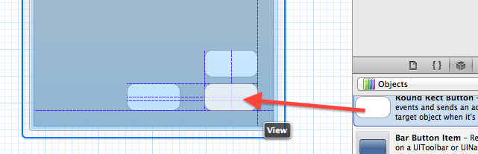
图5.14 添加组件时的布局辅助线
- 通过连线添加组件在程序中的输出口（Outlet）以及动作（Action）
使用Interface Builder开发用户图形界面的时候，可以随时将视图中的组件与视图的控制器程序关联起来，建立这种关联只需要通过简单的拖拽动作。
如图5.15所示，在当前视图的控制器代码中创建UIButton的输出口，然后按下键盘上的Control键同时从按钮上拖拽出连线，可以直接连接到这一行声明该输出口的代码。这样就建立了控制层对视图层的控制，通过输出口对视图中的这个按钮实现控制。
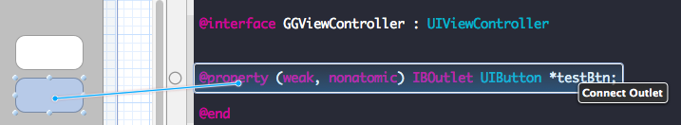
图5.15 添加组件的输出口
如图5.16所示，接着为当前按钮添加动作。右键点击按钮，在弹出的动作菜单中，从Touch Up Inside动作后面的圆圈拖拽出连线，连接到控制其中定义好的方法。这样，当该按钮触发Touch Up Inside事件时，视图控制器就会调用该方法。Touch Up Inside事件表示用户触屏点击了该按钮，并且手指离开屏幕时的位置仍然在该按钮的范围内，这是游戏中触发按钮事件的通用动作，采用这个动作可以允许用户误点按钮之后移开手指来取消此次点击。
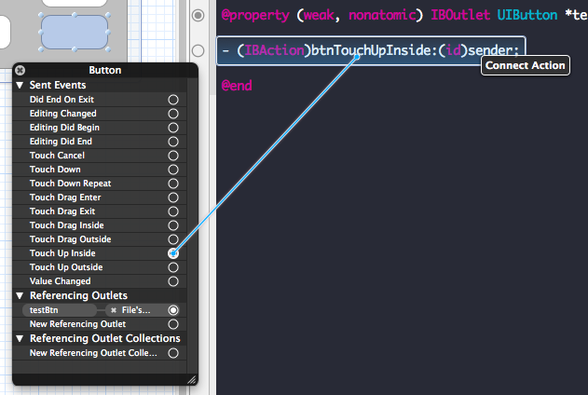
图5.16 添加组件的动作
总之，使用Inerface Builder开发图形用户界面是一种所见即所得的开发方式，开发者通过可视化方式创建的程序视图就是最终应用程序发布的视图样式，同时可以使用拖拽的方式直观、方便地建立视图各个组件与控制层的联系。这种开发方式尤其适合复杂的用户图形接口的开发，在《小熊树屋》中，不需要复杂动画效果的静态的视图界面都使用Interface Builder来进行开发。

使用Cocos2D构建动态界面
游戏中有许多动态的界面，将会随着游戏的进展而动态地产生动态变化的效果，当这些效果复杂到一定程度，就超出了iOS SDK中用户接口开发包（UIKit）所能支持的范围。另外，由于游戏底层的采用Cocos2D引擎，为了保证引擎对游戏状态、游戏动画等全面的控制，游戏的主场景需要用Cocos2D来实现。
游戏主场景需要实现游戏镜头控制的功能，比如响应玩家对场景的拖动、缩放操作。主场景使用Cocos2D中的CCScene场景类来实现，由于CCScene继承自CCNode，所以CCScene的对象可以实现CCNode定义的CCAction动作。这样在实现镜头控制的时候，主场景对象可以直接执行响应的位移动作以及缩放动作。
另外主场景上分布有两个嵌入在背景中的功能按钮，这两个按钮使用Cocos2D中的CCMenu来实现，作为子节点附着在场景之上。这样，当场景发生卷动或者缩放的时候，这两个按钮也随着执行相同的动作。

游戏实体
本节主要介绍游戏中各个实体的实现，首先对这些实体进行简要的描述，接着通过类图来阐述这些实体的实现。

实体描述
游戏实体是游戏世界中与玩家交互的虚拟对象，玩家通过对游戏实体的认知来探索游戏世界，通过对游戏实体的经营来积累游戏世界中的成就。《小熊树屋》中包含以下游戏实体：房间、角色、电梯、产物、地图。
- 房间：房间实体是游戏中的静态实体，可以拼接成游戏的地图，可以容纳移动的角色和工作的角色，可以在角色工作完成之后生产出产物，其他这些实体都围绕着房间实体运作。
- 角色：角色实体是游戏中动态的精灵，角色可以移动到某个房间或者乘坐电梯移动到地图的某个楼层，可以在房间或者楼层中随意地散步，可以在房间中工作。
- 电梯：电梯实体只有在角色需要移动到其他楼层的时候才会出现，等待角色登上电梯之后，将角色送达目标楼层，再等待角色走出电梯之后消失
- 产物：产物是角色在房间中完成工作之后房间产出的实体，玩家如果点击产物，产物会飞向屏幕的角落最后消失，同时玩家数据得到增加。
- 地图：地图实体是由众多房间实体拼接成的楼层，可以容纳角色在其中横向地移动，可以容纳电梯在其中纵向地移动，可以管理房间的布局以及角色存在状态。地图嵌入在场景中大树树干中间的部分。

实体实现
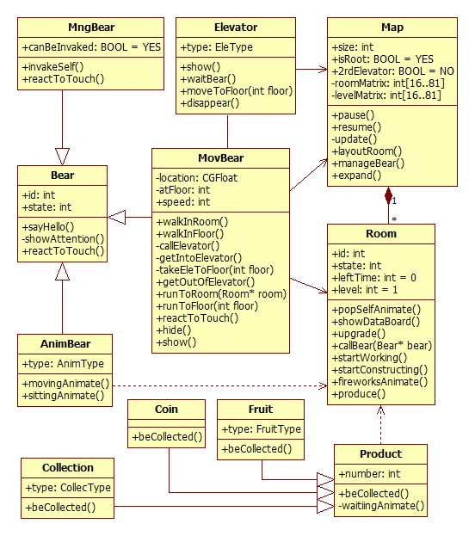
图5.17 游戏实体类图
游戏实体类的实现如图5.17所示。
- Bear
基类Bear定义了角色共同的属性和操作，通过id标识其纹理，通过状态记录其当前行为，并且描述了角色对用户直接点击的响应以及被动呼唤的响应。
子类MovBear定义了移动的角色精灵，它具有位置属性和速度属性，能够在房间或者楼层中随意移动，能够乘坐电梯前往其他楼层或者其他房间，能够在必要的时候（比如房间播放焰火动画的时候）将自己隐藏起来，随后出现。
子类AnimBear定义了工作中的角色精灵，它不响应用户的点击，所以没有实现基类相应的接口，它的行为由所在的房间决定并且局限于房间之中，分为不改变位移的动作和移动的动作（即精灵本身播放帧动画同时其位置发生改变）。
子类MngBear定义了角色规划状态中静态的角色精灵，它代表着游戏场景中存在的动态精灵，当动态精灵处于空闲的状态时，静态精灵的属性为可以被收纳，玩家才可以将其收纳到商店中。
- Room
房间类Room包含房间的id、状态、剩余工作时间以及级别属性，可以响应用户的点击并展现自身的相关数据，可以进行建设、升级、呼唤、工作、产出、燃放焰火这些不同的行为。
- Map
地图类Map包含两个整型的二维矩阵，用于记录构成地图的房间布局。另外还包含其他属性分别表征第二列电梯是否开启，当前地图为树根部分还是树冠部分以及当前地图的尺寸。地图可以暂停或恢复其上的动画效果，可以切换到重新排布房间装填或者管理当前地图中的角色的状态。
- Elevator
Elevator类定义了电梯实体运送角色到不同楼层的行为。
- Product
产物基类Product定义了产物的数量以及等待被收集时自身的动画效果。果实子类Fruit以及收集品子类Collection分为不同的类型，同时三种不同的产物子类对于自身被收集的方法有不同的实现。
- 类的关系
这些实体类相互关联、相互影响，具有下述关系：
基类Bear实现了角色的基本行为，其三个子类分为实现了移动中的角色、工作中的角色以及角色规划状态下静态的角色。移动中的角色与电梯发生关联，电梯出现在角色所在楼层，将角色运输到目标楼层。其中，电梯的运作受到地图的结构的限制。角色可以在房间中或者在某个楼层横向地随意移动。
工作中的角色执行的行为与其工作的房间相关，同时产出的产物种类和数量也与工作的房间相关。基类产物有三个子类，金币、果实以及收集品。另外，众多房间拼接组合成游戏的地图。

人工智能
游戏中的人工智能在与玩家不发生交互的情况下实现游戏世界的自治，在《小熊树屋》游戏中主要体现在控制角色精灵在地图中的自由移动，以下通过角色状态机来实现这种自治。另外游戏中的人工智能还将与玩家进行交互，实现玩家的指令，提示玩家游戏的进展方向，以下分别通过房间状态机以及游戏进展的引导流程来实现这些交互。
本节首先阐述角色状态机的运作，说明角色的运动逻辑。其次阐述房间状态机的运作，说明房间这个载体的逻辑。最后介绍游戏进展引导的在各个阶段内容，说明游戏主线指引的实现。

角色状态机
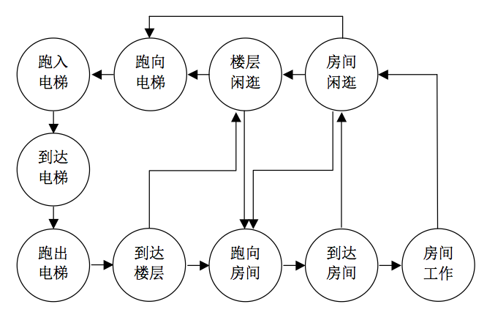
图5.18 角色状态机
角色的状态主要分为空闲状态和忙碌状态两类，状态机如图5.18所示。在空闲状态下，若角色没有进入房间，将会在楼层中闲逛，否则在房间中闲逛。在忙碌状态中角色主要是响应玩家的召唤指令和工作指令，为了到达召唤角色的房间，角色可能需要乘坐电梯。
- 房间闲逛
角色处于该状态时，将会在房间里自由地移动。首先角色的移动不会离开房间的范围，当角色与房间的边界发生碰撞的时候角色将会回头向相反方向继续移动。其次角色在移动过程中将会变现出方向和状态的随机性，角色可能会随时改变方向，可能走着走着会停下来歇息短暂的时间。具体的实现为：角色每一次向一个随机的方向移动随机的步数，步数移动完毕之后将会随机地停留0到2秒的时间，然后发起下一次随机方向随机步数的移动。
角色在该状态下可以被其他房间呼唤，变迁到跑向电梯或者跑向房间状态，或者响应开始工作的指令变迁到房间工作状态，或者由于当前房间呼唤了其他角色自身离开该房间变迁到楼层闲逛状态。
- 楼层闲逛
角色处于该状态的时候，将会在楼层里自由地移动。楼层闲逛类似于房间闲逛，相当于角色在楼层宽度的房间里闲逛。不同的是，该状态下的角色在完成一次随机方向随机步数的移动之后，有一定概率会触发前往其他楼层的指令。触发指令之后，角色将会变迁到跑向电梯的状态，直到乘坐电梯到达目标楼层，然后重新进入楼层闲逛状态。
角色在该状态下可以被房间呼唤，变迁到跑向电梯或者跑向房间的状态。
- 电梯相关的状态
角色在响应呼唤指令、工作指令或者在楼层中闲逛触发了前往其他楼层事件的时候，有可能需要乘坐电梯前往目标房间所在的楼层，乘坐电梯的相关状态从“跑向电梯”开始，角色选择当前距离自己最近电梯的方向，加速移动，与电梯边界发生第一次碰撞时，变迁到“跑入电梯”的状态（此时电梯发生淡入效果），与电梯边界发生第二次碰撞时，变迁到“到达电梯”状态，这时角色自身相对于电梯不再移动，由电梯将角色运送往目标楼层，电梯到达之后角色变迁到“跑出电梯”状态（此时电梯发生淡出效果直到消失）。离开电梯之后，角色根据乘坐电梯之前的目的变迁到“到达楼层”状态或者“跑向房间”状态。
- 房间相关的状态
角色从“跑向房间”状态变迁到“到达房间”状态时，根据之前响应的是呼唤指令还是工作指令变迁到“房间闲逛”或者“房间工作”状态。

房间状态机
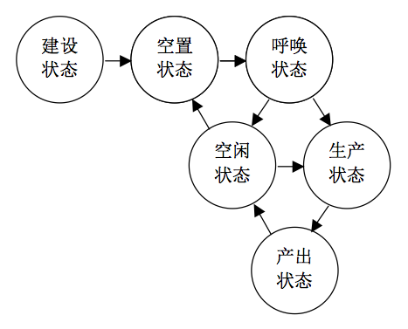
图5.19 房间状态机
房间将会根据用户的操作变迁到相应的功能状态，状态机如图5.19所示。
- 建设状态：房间从商店被购买之后首先进入建设状态，玩家需要耗费能量来完成房间建设才能正常使用房间。完成建设的房间变迁到空置状态。
- 空置状态：房间已经建设完成并且其中未指派角色时，属于空置状态。
- 空闲状态：房间已经指派了角色但未开始工作时，属于空闲状态。
- 呼唤状态：空置状态的房间发出呼唤角色的指令或者工作指令之后，变迁到呼唤状态，在该状态下房间等待角色的到达，不再响应新的呼唤指令或者工作指令。
- 生产状态：当角色响应呼唤指令进入房间，玩家可以使用开始工作的指令让房间进入生产状态，或者当角色响应工作指令进入房间时，将会立即开始工作，房间立即进入生产状态。在生产状态下，房间信息板将会显示剩余工作时间，工作倒计时结束之后，房间进入产出状态。
- 产出状态：在产出状态下，房间上有跳动效果的产物等待玩家点击收集，直到玩家收集完所有的产物之后，房间进入空闲状态。

游戏进展的引导
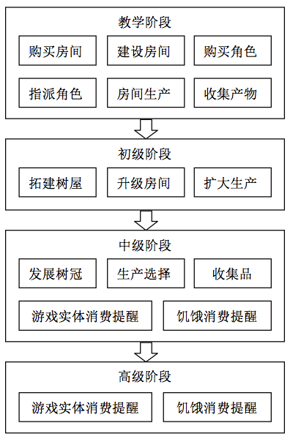
图5.20 游戏进展的引导
对玩家游戏进展的引导如图5.20所示。主要分为教学阶段、初级阶段、中级阶段和高级阶段四个不同的阶段。
- 教学阶段
玩家第一次进入游戏时开始游戏的教学阶段，在这个阶段阶段游戏的人工智能与玩家的交互主要表现在引导玩家熟悉游戏实体、游戏玩法的层面，让玩家顺利地完成购买房间、购买角色、建设房间、指派角色、房间生产以及收集产物的流程。在玩家一段时间没有操作或者发生了错误操作的时候，游戏将会弹出提醒窗口，用图片和文字说明提醒引导玩家。
- 初级阶段
引导玩家完成三次基本操作的流程之后进入初级阶段，在这个阶段游戏的人工智能将不会重复教学阶段的图文提醒，而是在玩家当前生产力低下或者试图购买更多实体而资源不足的时候，引导玩家如何通过拓建树屋的范围，以及升级房间产能来达到扩大生产的目的。
- 中级阶段
在玩家将树屋拓建到一定的规模，游戏进入中级阶段，在这个阶段将会开启新的场景——巨树的树冠部分。游戏的人工智能在这个阶段将会提示玩家一些游戏的技巧，比如利用树冠场景新的发展空间来扩大生产、合理分配数量有限的角色进入高产能的房间进行生产，以及提示玩家当角色对某个特定的房间的偏好关系，利用这个偏好关系来指派相应的角色到其偏好的房间能够更大几率获得游戏中的宝物——收集品。
另外，在这个阶段玩家的发展经营将会受到游戏设置的行动点数的极大限制，每天可以进行的操作数量不能满足游戏当前的发展需要，这是该游戏饥饿销售的机制。当玩家使用玩行动点数，游戏的人工智能将会提醒玩家去付费购买。同时游戏中还有许多高产能的房间以及丰富的角色也是需要付费购买，游戏的人工智能在这个阶段将会经常向玩家推荐这些高产能的房间。
- 高级阶段
玩家进入这个阶段必将经历很长的游戏时间，玩家对游戏的全貌有了充分的了解。所以在这个阶段对玩家的引导仅限于提醒其付费购买。

碰撞检测
因为角色是游戏中的动态精灵，能够在地图中自由移动，为了控制其行为以及追踪其当前移动位置，游戏中将要实现以角色为核心的众多碰撞检测。随着角色在场景中的自由移动，将要检测其与地图便边界的碰撞，当发生碰撞时角色必须改变移动方向，否则将会移动到地图之外。另外还需要检测角色与房间和电梯发生的碰撞，以此来控制房间、电梯这两种可以容纳角色的载体对角色行为的响应。此外还需要检测角色之间的碰撞，当相关的角色之间发生碰撞之后，彼此会产生响应。最后需要检测的是触摸点与实体的碰撞，即玩家是否点击到某个实体之上。
前文介绍了游戏中使用的Physics Editor工具为图像纹理标记出碰撞范围，使用这些碰撞范围来检测精灵之间的碰撞。然而游戏中的最坏的情况下，将会有80个角色可以在超过60个的房间组成的地图上自由移动，这时跟踪每一个角色与地图、房间、电梯、其他角色发生的碰撞需要消耗CPU大量的计算，极大地影响帧渲染的频率，使游戏画面的更新出现阻塞，甚至iOS操作系统可能会关闭游戏进程来释放系统资源。所以，对于角色这种大量动态精灵的碰撞检测不能使用Physics Editor定义的复杂碰撞边界，而仅仅使用纹理本身的矩形边界代替，以求最大限度地降低碰撞检测时的运算量。
针对游戏可能出现的性能瓶颈，游戏中对角色与其他实体的每一种类型的碰撞检测，采用不同的定制的简化方法。角色在地图中只发生水平的移动，所以仅需要在水平方向上相应于角色的实时位置进行碰撞检测，另外由于地图的构造，角色与房间、电梯、地图边界的碰撞不可能同时发生，所以针对地图的构造分阶段地对角色进行不同的碰撞检测。下文详细介绍角色与地图边界以及房间边界的碰撞检测，角色与电梯、角色与角色的碰撞检测，以及触摸点与实体的碰撞检测。

角色与地图边界的碰撞
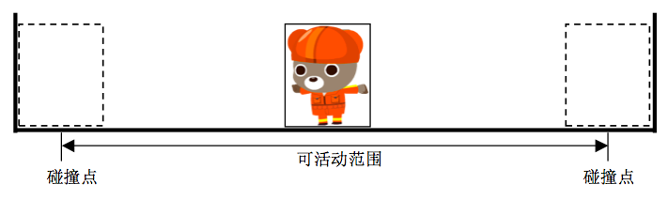
图5.21 角色与地图边界的碰撞实现
角色与地图边界的碰撞只需要检测地图的左边界和右边界。游戏中记录角色在当前楼层中的水平坐标，并且随着角色的移动实时地更新其位置，所以检测角色与地图的碰撞只需要在角色移动中每次更新自身位置坐标的时候，计算其中心与地图边界的水平距离即可，不需要涉及。如图5.21所示，角色碰撞地图边界时，即自身的中心到达地图边界的距离为二分之一倍自身纹理宽度的时候触发碰撞，这时让角色的朝相反的方向继续移动。

角色与房间的碰撞
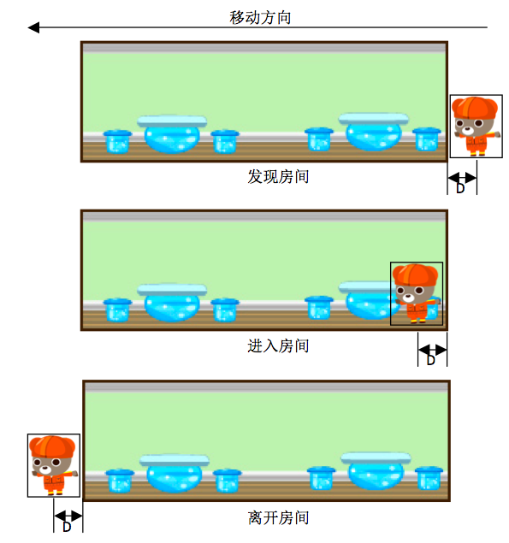
图5.22 角色与房间的碰撞实现
角色与房间的碰撞检测需要触发三个事件，即角色发现房间、角色进入房间以及角色离开房间。如图5.22所示，角色发现房间发生在角色移动向房间的过程中，角色的纹理边界第一次与房间的纹理边界发生碰撞。角色进入房间发生在角色发现房间之后，如果继续向前移动，角色的另一侧的纹理边界与房间同一侧的纹理边界发生第二次的碰撞，此时角色的纹理完全包含在房间纹理之内。角色离开房间必定发生在角色发现房间之后，在角色的移动方向上，角色背面的边界与房间的边界发生碰撞。

角色与电梯的碰撞
角色与电梯的碰撞也需要检测三个事件，类似与角色与房间的碰撞，即角色发现电梯、角色进入电梯、角色离开电梯。但是由于电梯的纹理宽度正好契合角色的纹理宽度，所以只需要检测角色中心位置与电梯中心的关系即可发现两者的碰撞关系。如图所示。角色发现电梯时，角色的中心距离电梯中心一倍自身纹理宽度。角色进入电梯时，自身的中心与电梯中心重合。角色离开电梯发生在进入电梯之后，角色的中心距离距离电梯中心再次达到一倍自身纹理宽度的时候。

角色与角色的碰撞
角色与角色的碰撞检测是需要观察的是两个动态实体的位置关系，如果直接对比自身位置与其他所有角色位置的话，极端情况中最大80个角色都在同一层中自由移动，那么渲染每一帧都需要对每一个角色计算79次与其他角色的距离才能判断是否碰撞。
所以游戏中采用优化的以房间为中介的方法进行碰撞检测。如图所示，当角色发现房间时就认为他处于房间之中（尽管他没有完全进入房间，但是进入房间的部分可能会与其他房间中的角色发生碰撞），房间实体管理所有在房间内的角色的位置。当房间管理的角色超过两个时，对于每一个角色移动位置更新之后，都需要通过房间实体去检测是否与其他房间中的角色发生了碰撞。由于纹理宽度相同，角色之间的碰撞也可以通过中心位置的距离来计算，当这个距离为一倍纹理宽度的时候，认为角色之间发生了碰撞。

触摸点与实体的碰撞
这种碰撞检测仅发生在用户点击屏幕之后，由于用户的点击频率（平均三秒秒一次）远小于屏幕的刷新频率（每秒30次），所以可以使用Physics Editor为实体指定的精确的碰撞边界，这样可以在场景被放大到一定程度的时候避免点击精灵透明的纹理部分而发生的歧义。这里的实体包括角色和产物两种。游戏中预先缓存了所有角色和产物的碰撞边界数据，在触摸点产生的时候，判断这个点是否落在这些区域之中。

触摸输入
游戏中实现了专门处理玩家触屏操作的触摸控制器，该控制器接收到玩家的触屏事件，将这些事件逐层分发，直到找到能够处理该事件的视图或者精灵。本节首先介绍触摸控制器分发用户的触摸事件的层级关系，然后描述触摸点击精灵或者按钮的判定方法，最后触摸点阐述响应触摸输入的镜头控制方法。

响应触摸输入的层级关系
触摸控制器对玩家触摸操作的响应优先级由高到低分别是：功能界面层、主界面UI层、EAGLView层。如图5.23所示。接下来分别说明各层对触摸输入的响应。
- 功能界面层
如果玩家已经打开了功能界面，包括商店、宝物、头像、提示以及角色界面，则开启的这个功能界面对触摸输入响应，这些触摸输入不会传递到下层。
- 主菜单UI层
在没有打开功能界面的情况下，主界面UI层优先响应触摸输入，这一层包括玩家数据和局部显示的房间信息面板，以及菜单按钮列，除了这些界面之外的区域是透明的，用于显示下层的内容。当玩家的触摸输入发生在这些透明区域时，该触摸输入传递到下一层，由EAGLView层处理。([4]Dave Mark etc. 2009)
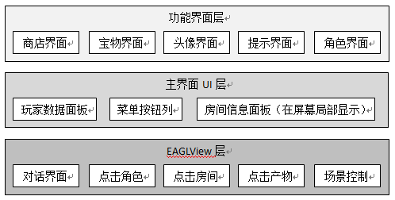
图5.23 触摸输入响应层级
- EAGLView层
该层将会处理所有传递下来的触摸操作，做出的响应包括关闭对话界面、触发点击角色、房间、产物的事件，以及场景控制事件。

单指点击
单指点击是指玩家单指触摸屏幕某点之后立即松开手指结束触摸的操作，该操作将会作用于游戏界面中的按钮、可滚动界面以及游戏精灵。以下分别说明如何检测这些事件的触摸。
- 按钮
功能界面层和主界面UI层的界面中有大量的按钮，包括iOS SDK实现的UIButton以及Cocos2D实现的CCMenu，iOS SDK以及Cocos2D对这些按钮进行了封装，使他们可以自动响应点击在自身区域中的触摸输入，执行预先指定的方法。
- 可滚动界面
功能界面层的某些界面中包含可滚动的子界面，这些子界面采用iOS SDK实现的UIScrollView。该控件能够自动响应位于自身区域中的触摸输入，实现内容滚动、加速滚动、减速停止、弹性回复等优质的用户体验。
- 精灵
游戏中的精灵响应用户的触摸点击。这些响应需要的精确度很高，否则将会引起玩家操作的歧义。所以将会用到游戏准备阶段对图片描画的碰撞边界，排除精灵纹理中透明的部分，判定触摸是否准确地落在精灵的不透明区域中。

镜头控制（Camera Control）
游戏中的镜头控制包括卷动操作、缩放操作和自动聚焦操作，其中缩放操作是游戏中唯一由多点触摸输入触发的事件。
- 卷动操作（Scroll）
当玩家匀速拖拽场景的时候，根据其拖动的速度和方向，场景执行CCMoveTo动作，跟随着玩家手指的拖动而卷动。
当玩家加速拖拽场景的时候，场景执行CCMoveTo动作跟随用户，在玩家的手指离开屏幕之后，场景执行CCEaseOut动作，减速向着原来的方向接着移动一段位移，移动位移的大小与玩家拖拽的加速度大小有关。
- 缩放操作（Scale）
当玩家进行双指捏合/分开的操作缩放场景的时候，根据其捏合/分开的速度，场景执行CCScaleTo动作，随着玩家的手指的动作而缩放。同时，由于玩家需要以双指中心为焦点对场景进行缩放，然而CCScaleTo动作是以当前节点的中心为焦点进行缩放，所以还需要场景改变其位置来保证缩放焦点在缩放过程中的位置保持不变。
这里执行CCMoveTo动作的参数通过两次坐标系变换计算得出，即在执行CCScaleTo动作之前，将双指中心的焦点坐标（当前属于OpenGL坐标系，即世界坐标系）变换成场景坐标系（即以场景为参照的坐标系），然后场景执行CCScaleTo动作，这时场景坐标系中所有的坐标随着场景的缩放发生了变更。最后再将该点的坐标变换到世界坐标系就得到场景缩放后焦点偏离原位置的新位置坐标，通过这个两个位置坐标计算出移动向量，改变场景的位置，从而保证以焦点为中心的缩放。
- 自动聚焦（Auto-Focus）
当玩家双击场景的时候，场景执行CCMoveTo动作和CCScaleTo动作，移动和缩放的参数为预先设定的数值。这些数值使得场景中最重要的部分良好地显示在屏幕之内，这样来实现场景的聚焦。

游戏数据
游戏中创建唯一的单例数据对象作为数据管理器，用于管理游戏相关的所有数据，以及与数据相关的基本操作。
数据管理器在初始化的时候，将会读取静态的数据文件，包括游戏的数值配置文件以及游戏的玩家档案，将这些数据缓存在内存中。游戏运行过程中发生的任何数据的读写操作也将通过数据管理器来进行。
另外数据管理器在存储/读取游戏数据的时候，实现了游戏对象的序列化和反序列化。系列化游戏对象的时候，将该对象的所有属性保存在设定的键-值对中，然后存储这些键-值对构成的文件。反序列化的时候重新创建对象，并且读取存储的键值对来填补对象的属性，将对象恢复成游戏存储之的状态。

游戏声音
游戏中的声音播放通过Cocos2D提供的轻量级开源声音引擎CocosDenshion来实现。这个轻量级的声音引擎专门为游戏声音播放的需求而定制，基于开源的3D音频库OpenAL，使用简单方便。
在游戏开始的时候，需要初始化声音引擎的单例对象。游戏进入不活跃状态的时候暂停声音引擎对象，并且在游戏回到活跃状态时恢复声音引擎对象。最后，在游戏关闭的时候释放缓存的声音资源以及声音引擎。另外，游戏中包含对声音选项的控制，包括开/关游戏音效，开/关游戏背景音乐。实现这样的需求只需要简单修改声音引擎的源码，使其在播放声音之前检查游戏的声音设置，如果玩家在游戏中关闭了这种类型的声音，则不播放。
游戏声音分为背景音乐和音效两种，背景音乐从游戏运行就开始循环播放，在游戏初始化完成之后，通过声音引擎单例对象循环播放背景音乐。游戏音效在相应的触发时刻才会按定制的次数播放，则在游戏需要播放音效的事件处理代码中添加声音引擎的音效播放语句，指定相应的声音资源即可实现。

游戏分析数据采集
游戏中需要对玩家的操作行为、在线时间等分析数据做出统计，以便得到游戏真实的数据反馈，为开发新的游戏版本提供参照。另外还需要统计游戏在运行时的崩溃信息，跟踪游戏的稳定性，以便于升级版本修复缺陷。
游戏中采用专业第三方的组件来实现这些分析数据的统计功能，通过Flurry和Talking Data来采集用户行为的分析数据，通过Crittercism来跟踪程序质量，报告游戏崩溃。
将这些第三方组件集成游戏中非常方便。在游戏初始化的时候创建包含这些组件的游戏数据分析单例对象，Crittercism在完成初始化之后就可以对运行中游戏的崩溃数据进行报告，报告详情将会发送到开发者邮箱，同时Crittercism账户也会生成游戏质量数据的记录，并对过往的数据进行统计。而追踪用户的行为需要在游戏中相应时间触发的时候，调用Flurry和Talking Data相应的API。游戏中主要跟踪用户的界面停留时间以及游戏里程碑事件的触发。所以在每一次游戏界面的切换时，调用界面跟踪API停止对当前界面的跟踪以及开始对下一界面的跟踪。另外，在游戏历程碑事件（比如树屋的拓建、收集品的收取）触发的时候，调用事件报告API汇报这个事件。

本章小结
本章以游戏开发相关的各个主题为线索，详尽地阐述了游戏开发中的详细设计内容与实现方法。主要包括以下内容：
- 游戏资源准备：资源的组织、命名，纹理的打包，碰撞边界的设置，游戏字体的自定义以及游戏数值文件和多语言文本文件的创建。
- 游戏初始化：介绍了游戏的上层逻辑如何与底层iOS的图形显示、OpenGL ES画面渲染、以及Cocos2D的框架结构建立联系。
- 游戏状态管理器：介绍了游戏运行中的诸多状态，已经如何响应这些状态的变迁。
- 游戏界面：首先介绍了游戏的界面结构、界面层级关系，其次分析使用Interface Builder构建界面与使用Cocos2D构建游戏界面的区别，以及游戏中的特定实现。
- 游戏实体：首先描述了游戏的实体，然后通过类图介绍了游戏中各个实体的实现。
- 人工智能：通过角色状态机和房间状态机介绍了游戏世界自治运转的人工智能以及对玩家游戏进展的引导。
碰撞检测，介绍了游戏中几种不同的碰撞检测的实现方法。
- 其他：剩下的内容简要地介绍了游戏中的输入处理，游戏数据，游戏声音，以及游戏的分析数据采集功能的实现。

游戏测试与分析
本章阐述游戏测试与测试结果分析。首先进行测试描述，说明测试的需求以及测试人员的任务分工。其次描述测试工作在各个方面执行的具体情况。最后阐述测试结果以及对结果的评估。

测试描述

测试需求描述
表6.1描述了游戏中各模块的测试优先级以及测试的种类。
表6.1 测试需求描述表
模块与功能 |  | 优先  级别 | 需求  测试 | 功能  测试 | 兼容性  测试 | 性能  测试 | 回归  测试
场景控制 |  | 中 | √ | √ | √ | √ | √
第三方  功能 | 内置  购买 | 中 | × | √ | √ | √ | √
第三方  功能 | 社交  分享 | 低 | × | √ | √ | √ | √
房间管理 | 购买  规划 | 高 | √ | √ | √ | √ | √
房间管理 | 指派  生产 | 高 | √ | √ | √ | √ | √
房间管理 | 收纳  取出 | 中 | √ | √ | √ | × | √
房间管理 | 查看  升级 | 低 | √ | √ | √ | × | √
角色管理 | 购买  收纳 | 高 | √ | √ | √ | × | √
角色管理 | 指派  工作 | 高 | √ | √ | √ | √ | √
角色管理 | 点击  响应 | 低 | √ | √ | √ | √ | √
角色管理 | 空闲  漫步 | 低 | √ | √ | √ | √ | √
由于各模块的特殊性，分别对其进行不同种类的测试，其中需求测试和性能测试并不是针对所有的模块。
- 第三方功能模块中，苹果的内置购买功能以及涉及Facebook、Twitter、人人网以及新浪微博的社交分享功能使用的是第三方模块支持，功能界面是iOS操作系统自带的窗口或者通过网络下载的第三方界面，由于公司大部分的游戏都使用同样的模块，所以不需要进行需求测试。
- 房间管理模块中的收纳与取出，以及查看房间、升级房间的操作，同时只能对一个房间进行，并且进行这些操作的时候，游戏其他模块比如动画、计时器等处于暂停的状态，所以这些功能不会对性能产生影响。
- 角色管理模块中购买角色、收纳角色的操作同时也只能对一个角色进行，进行操作时也将暂停其他游戏模块，所以这些操作也不会对性能产生影响。

测试成员及任务分配说明
游戏的的测试任务由四名测试人员担任，其各自的分工如表6.2所示。
表6.2 测试任务分配表
头衔 | 测试成员 | 测试任务
测试组长 | 测试组长 | - 测试计划及测试方案的制定  - 测试资源的管理与任务分配  - 参与功能测试、性能测试的执行  - 质量分析与质量保证  - 测试过程监督与管理
测试组员 | 组员A | - 参与房间管理和角色管理模块的功能测试以及性能测试  2、后期参与部分测试管理工作
测试组员 | 组员B | - 参与房间管理的功能测试和性能测试，以及第三方购买模块的功能测试
测试组员 | 组员C | - 参与角色管理和场景控制模块的功能测试和性能测试

测试执行情况
以下逐一列出游戏项目中的测试内容以及相应的测试情况，包括需求测试、功能测试、兼容性测试、性能测试以及回归测试五个方面

需求测试
需求测试采用介绍与讨论的方式完成，测试小组举行需求测试会议，又测试组长介绍游戏项目的需求及原型，介绍完毕之后，在组员之间展开讨论。会议结束之后各个组员对游戏项目的需求都有了清晰的认识。

功能测试
功能测试以手工的黑盒测试为主，测试过程中保证每一个游戏模块每两天至少回归一遍。
- 房间管理模块
表6.3描述了房间管理模块的测试说明。
表6.3 房间管理模块测试说明表
测试目标 | - 购买房间、规划房间的功能正确  - 呼唤角色、房间生产的处理正确  - 收纳房间、放出收纳房间的处理正确  - 查看房间状态、升级房间的功能正确
完成标准 | - 所计划的测试全部执行。  - 所有缺陷全部解决。  - 房间管理模块能够正常使用。
完成情况 | 房间管理模块的测试过程中，共发现缺陷33个，所有缺陷已经全部解决完毕。
- 角色管理模块
表6.4描述了角色管理模块的测试说明。
表6.4 角色管理模块测试说明表
测试目标 | - 购买角色、收纳角色的功能正确  - 点击角色做出响应的处理正确  - 指派角色到房间中工作的处理正确  - 角色空闲的时候在房间或者楼层中闲逛的处理正确
完成标准 | - 所计划的测试全部执行  - 所发现的缺陷全部解决  - 角色管理模块能够正常使用
完成情况 | 角色管理模块的测试过程中，共发现缺陷15个，所有缺陷已经全部解决完毕。

兼容性测试
兼容性测试分主要分为两个部分，其一是针对第四代以及第五代iOS操作系统的各个版本进行兼容性测试，其二是针对不同的iOS设备：iPhone、iPod Touch以及iPad进行兼容性测试。表6.5描述了兼容性测试的详细说明。
表6.5 兼容性测试说明表
测试目标 | - 确保游戏在iOS 4.0以上的各个版本都能正常运行  - 确保游戏在内存偏低的第三代iPhone、第一代iPad以及所有的iPod Touch设备上能够正常运行。  - 确保iPad版本正常运行。
完成标准 | - 在所有iOS版本以及支持的设备上完成兼容性测试。  - 解决所有兼容性问题，以及运行游戏时内存偏低导致的崩溃。
完成情况 | 兼容性测试阶段发现由iOS版本导致图片显示的缺陷，iPad版本运行时部分图片缺失的问题，以及游戏在第三代iOS设备上因为内存偏低而导致频繁崩溃的问题。上述问题已经全部解决。

性能测试
游戏的性能测试分为执行效率的测试、运行稳定性的测试。执行效率测试主要主要验证游戏中的各种操作的响应时间，这个时间不能超过玩家的平均忍耐限度，一般为2秒。测试结果为游戏中所有的操作响应时间都在1秒以内。稳定性测试主要验证游戏在运行过程中是否会发生崩溃，在测试阶段结束的时候游戏崩溃的几率已经降低到0.1%以下，处于玩家可以容忍的范围之内。

回归测试
回归测试阶段对过往测试过程中所有执行失败的测试用例进行了重新测试，并结合玩家游戏的不同状态，使用设备的差异，以及操作系统的版本进行验证。表6.6描述了游戏的回归测试具体说明。
表6.6 回归测试说明表
测试目标 | 游戏所有功能的验证测试
完成标准 | - 游戏项目所计划的回归测试任务执行。  - 所有的回归测试用例全部执行通过。
完成情况 | 所有失败的测试用例全部执行通过，回归阶段发现的缺陷已经全部关闭。

测试结果及评估
本节通过缺陷修复状态列表以及缺陷走势分析图来展示游戏的测试结果，并且对游戏在功能、可用性、性能、可支持性四个方面做出评估。

缺陷修复状态列表
游戏在测试过程中出现了众多的缺陷，详细情况如表6.7所示。
表6.7 缺陷修复情况表
优先级 | 总数 | 已关闭数 | 已关闭百分比
1-高 | 81 | 81 | 100%
2-中 | 33 | 33 | 100%
3-低 | 38 | 38 | 100%
总计 | 152 | 152 | 100%

缺陷走势分析图
- 系统中所有缺陷都已得到解决，测试阶段后期没有新增缺陷。
- 从图6.1缺陷总数走势以及图6.2新增缺陷走势可以看出，缺陷总数随着测试过程的进行区域稳定，而缺陷在两次迭代测试之后不在新增。
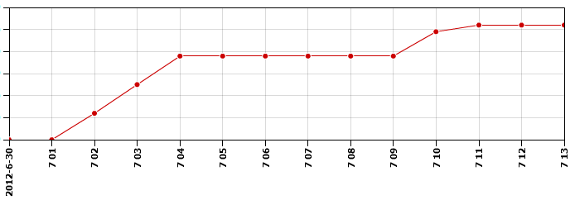
图6.1 缺陷总数走势图
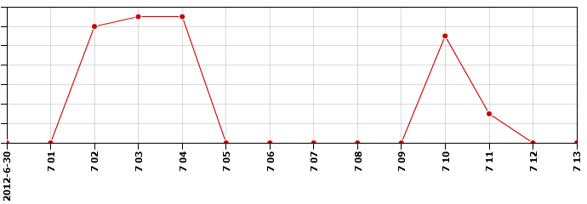
图6.2新增缺陷走势图

功能评估
《小熊树屋》Beta版本中，游戏逻辑运转正常，功能稳定，所有BUG已经全部修复，并经过整体迭代的回归测试，没有重现缺陷。
结论：游戏功能达到发布标准。

可用性评估
游戏的平均崩溃几率小于0.1%。
结论：游戏可用性达到发布标准。

性能评估
- 游戏启动时间不超过5秒。
- 游戏从后台恢复时间不超过3秒。
- 游戏的平均页面响应时间不超过2秒。
- 游戏的平均崩溃几率小雨0.1%。
结论：游戏的可用性达到发布标准。

可支持性评估
公司提供的官方支持邮箱，以及公司论坛的专属版块都有专职客服人员进行维护，将会对所有的邮件和提问在48小时之内进行回复。
结论：游戏的可支持性达到发布标准。

本章小结
本章主要介绍游戏测试情况。首先介绍了测试需求和测试任务分配。其次从需求测试、功能测试、性能测试、兼容性测试和回归测试几个方面介绍了测试的执行情况。接着展示测试结果，列举了缺陷修复的状态以及缺陷走势分析图。最后对测试结果在功能性、可用性、性能以及可支持性方面进行了评估，得到游戏达到发布标准的结论。

结 论

游戏的主要成果和意义
游戏实现了iOS SDK与Cocos2D相结合的游戏界面开发的解决方案。该方案使用了iOS SDK中的图形接口开发包（UIKit）通过Interface Builder工具进行可视化的界面布局以及对象关联的手动连接，方便快捷，实现了静态游戏界面的快速开发。同时，该方案基于底层Cocos2D的框架构建游戏的动态场景，实现了对场景进行复杂操作时的动画表现需求。基于这一套解决方案，公司可以快速开发出同样架构的其他游戏。
游戏基于Cocos2D游戏引擎封装了类似于iOS SDK中UIScrollView的功能，即可以拖动、缩放的交互性视图。并且极力完善用户体验，处理了加速地拖动和缩放，实现了可以自定样式的滚动条的封装，力求赶上UIScrollView空间的强大体验。这个组件在Cocos2D框架中没有实现，开发者每次构建交互性视图的时候都需要自行实现拖动、缩放这些交互功能。公司在之后开发的基于Cocos2D的项目中都可以直接调用这个组件来实现交互性视图。
游戏由笔者独自开发完成，花费了四个月时间。对于同等规模的项目来说，为公司节省了2-4人月。游戏限时免费期间在91手机助手的限时免费应用排行榜排名第8，在同步推的限时免费排行榜排名第5，为公司获取了一定数量的用户以及相应的广告收益以及内置购买收益。同时游戏发布之后，在公司的相关板块中得到了玩家的好评和支持。

存在的问题及改进

游戏的性能瓶颈
当游戏进展到高级阶段，,玩家将游戏场景拓建到9*9，将这81个格子全部布置上房间，并且让地图上同时有超过30个角色进行楼层闲逛的时候，游戏帧渲染的实时速率将会从原本的30下降到25左右。此时进行任何操作，游戏的响应速度降低到用户的忍受极限，同时有一定几率会导致游戏崩溃。
这是由于游戏内存中缓存的纹理数据过多，系统的可用内存偏低。针对这种情况可能的改进方法是：在游戏进展到高级阶段的时候，进行更加严格的内存管理：
- 定期释放缓存中当前没有使用的纹理。
- 在玩家发生某些缓存新纹理的操作时候，释放缓存中当前没有使用的纹理。
- 对音频和文本文件的缓存也进行优化，当释放纹理缓存不能缓解内存偏低的状态时，释放缓存中当前没有使用的音频和文本文件。

多分辨率开发
iOS游戏开发一般都是先开发iPhone版本，完成之后再开发iPad版本。关于iPad应用程序开发的更多内容可以参考[32-36]。两种设备的分辨率不一样，由此导致游戏中视图尺寸、视图布局、精灵位置控制等需要进行相应的调整。在开发iPhone版本时候如果没有考虑后期iPad版本的制作，将会为后期的开发带来大量繁琐重复的工作。以下对这些要点逐一总结。
- 尽量使用相对坐标。游戏中需要用到坐标的时候，使用精灵相对于场景或者相对于屏幕的坐标。比如让精灵执行CCMoveTo动作向正右方向移动到三分之一场景宽度的距离。或者使用精灵相对于自身纹理的坐标，比如比如让精灵执行CCMoveTo动作向正右方向移动到3倍自身纹理宽度的距离。
- 必须使用绝对坐标的时候使用枚举。某些情况下对坐标的控制没有参照，这时必须使用绝对坐标。如果用枚举代替数值填写在代码中，开发iPad版本的时候只需要在定义枚举的文件里统一更改相应的数值即可。
- 编写辅助开发工具来修改由Interface Builder生成的，记录界面信息的nib文件，而不是手动操作去更改这些文件的每一个层级的所有元素。这样可以避免很多错误，同时节约大量开发时间。
- 在开发成本较大的情况下采用折中办法。针对某些过于复杂的界面，或者控制器去开发iPad版本的时候，会引起甚至比原始开发时间更多的工作时间。这种情况下，为这些界面定义一个“描边”区域用来屏蔽iPad分辨率跟iPhone分辨率的差异，这些描边区域的界面与用户不交互，永远显示一张静态的图片。（[21] - [25]）

本章小结
本章对论文成果进行了总结，介绍了游戏的主要成果和现实意义，同时分析了当前游戏还存在的问题以及本次游戏开发中遇到的问题，并且针对这些问题提出来解决方案和经验总结。

参考文献
  - Dave Mark, Jeff LaMarche. 2009. Beginning iPhone3 Development Exploring iPhone SDK. New York: Apress: 1-245.
  - Wei-Meng Lee. 2010. Beginning iPhone SDK Programming With Objective-C. Indiana: Wrox Press: 1-307.
  - Erica Sadun. 2010. The iPhone Developer’s Cookbook Building Applications with the iPhone 3.0 SDK. New Jersey: Wiley Publishing, 35-79.
  - JonatbanZdziarski. 2010. iPhone SDK Application Development. New York: Apress: 59-170.
  - Peter Bakhirev, PJ Cabrera, LAN Marsh, Scott Penberthy, Ben Bretten Smith, Eric Wing. 2010. Beginning iPhone Games Development. New York: Apress: 130-261.
  - Paul Zirkle, Joe Hogue. 2009. iPhone Game Development. California: O’Reilly: 61-66.
  - Micheal Daley. 2011. Learning iOS Game Programming A Hands-on Guide To Building Your First iPhone Game. New Jersey: Pearson Education: 21-147.
  - Dan Pilone, Tracey Pilone. 2010. Head First iPhone Development. California: O’Reilly: 47-189.
  - Josh Clark. 2009. Best iPhone Apps the Guide for Discriminating Downloaders. California: O’Reilly: 5-24.
  - Bob LeVitus. 2008. Incredible iPhone Apps For Dummies. New Jersey:Wiley Publishing: 1-217.
  - Joachim Bondo, Dylan Bruzenak, Steve Finkelstein, Owen Goss. 2009. iPhone Advanced Projects. New York: Apress: 21-28.
  - Gary Bennett, Wolfgang Ante, Mike Ash, Benjamin Jackson. 2010. iPhone Cool Projects. New York: Apress: 11-353.
  - Chris Dannen. 2009. iPhone Design Award-Winning Projects. New York: Apress: 281-360.
  - Mark Dalrymple, Scott Knaster. 2010. Learn Objective-C On the Mac. New York:Apress: 45-110.
  - Stephen G. Kochan. 2011. Programming in Objective-C 2.0. New Jersey: Pearson Education: 5-254.
  - Carlo Chung. 2010. Pro Objective-C Design Patterns for iOS. New York: Apress: 30-46.
  - Craig Hockenberry. 2010. Creating iPhone Apps with Cocoa Touch: The Mini Missing Manual. California: O’Reilly: 25-90.
  - Developer Tools Overview – Apple Developer
https://developer.apple.com/technologies/tools/
  - What’s new in Xcode – Developer Tools Technology Overview
https://developer.apple.com/technologies/tools/whats-new.html
  - James Bucanek. 2006. Beginning Xcode. Indiana: Wrox Press: 1-256.
  - cocos2d, a framework for building 2d game
http://cocos2d.org/
  - Cocos2d for iPhone
http://cocos2d-iphone.org/
  - Rod Strougo, Ray Wenderlich. 2011. Learning Cocos2D: A Hands-on Guide to Building IOS Games with Cocos2D, Box2D, and Chipmunk New York: Apress: 126-240.
  - S. Itterheim. 2010. Learn iPhone and iPad Cocos2D Game Development: The Leading Framework for Building 2D Graphical and Interactive Applications. New York: Apress: 1-46.
  - Steffen Itterheim, Andreas Low. 2011. Learn cocos2d Game Development with iOS 5. Indiana: Wrox Press: 19-220.
  - A Better Finder Rename 9 : The Batch File Rename for Mac OS X.
http://www.publicspace.net/ABetterFinderRename/
  - Texture Packer - Create Sprite Sheets for your game.
http://www.codeandweb.com/texturepacker
  - Physics Editor – Edit your box2d and chipmunk shapes.
http://www.codeandweb.com/physicseditor
  - Hiero – libgdx – Android/HTML5/desktop game development framwork
http://code.google.com/p/libgdx/wiki/Hiero
  - David Barnard, Joachim Bondo, Dan Burcaw. 2010. iPhoneUser Interface Design. New York: Apress: 212-357.
  - Bill Dudney. 2008. Core Animation for Mac OS X and the iPhone Creating Compelling Dynamic User Interfaces. Texas: Pragmatic: 13-78.
  - Wei-Meng Lee. 2010. Beginning iPad Application Development. Indiana: Wrox Press: 90-120.
  - Jack Nutting, Dave Wooldridge, David Mark. 2010. Beginning iPad Development for iPhone Developers Mastering the iPad SDK. New York: Apress: 1-315
  - Steffen Itterheim. 2010. Learn iPhone and iPad cocos2d Game Development. New York: Apress: 28-79.
  - Brandon Trebitowski, Christopher Allen, Shannon Appelcline. 2010.iPhone and iPad in Action Introduction to SDK Development. New York: Apress, 48-90.
  - Dr. Rory Lewis, Ben Easton. 2010. iPhone and iPad Apps for Absolute Beginners. New York: Apress: 136-275.

致 谢
首先，我要特别感谢我的指导老师黄章进老师对我论文工作及时、细致、尽心尽力的指导。黄老师在开题时候指导我选题和构思；在论文撰写阶段指导我论文的结构和分层、精炼和总述、以及文献查阅和引用；在成文定稿时指导我论文的格式、细节等各方面的事项。在黄老师的热情帮助下，我终于完成了全文的撰写与定稿。黄老师对指导论文的工作认真负责，甚至细致地指出我论文中的错别字，耐心地多次跟我讨论细节直到深夜，整整一个月持续地关注和督促我进行论文最后阶段的修改和定稿。黄老师的这种敬业的精神和严谨的作风对我产生了深刻的影响。在此，我想再次感谢黄老师一直以来对我给予的诸多帮助。
同时，我也想感谢实习企业的导师张鹏飞先生对我的指导。在您的指导下我从一个游戏开发的初学者开始学习进步，直到最后能够独立开发出完整地iOS游戏。我对您工作严谨的态度、乐于分享的精神致以崇高的敬意。
在论文的写作过程中，我还得到了企业中许多同事以及老板的支持、理解和帮助，在此一并地向你们致以诚挚的谢意。另外，我还要感谢高杨同学、徐超同学和陈静同学对我给予的关心和帮助。同时在此感谢所有关心、支持、帮助过我的良师益友。
最后，我也向百忙中抽出时间对本文进行评审的各位专家表示衷心的感谢。

